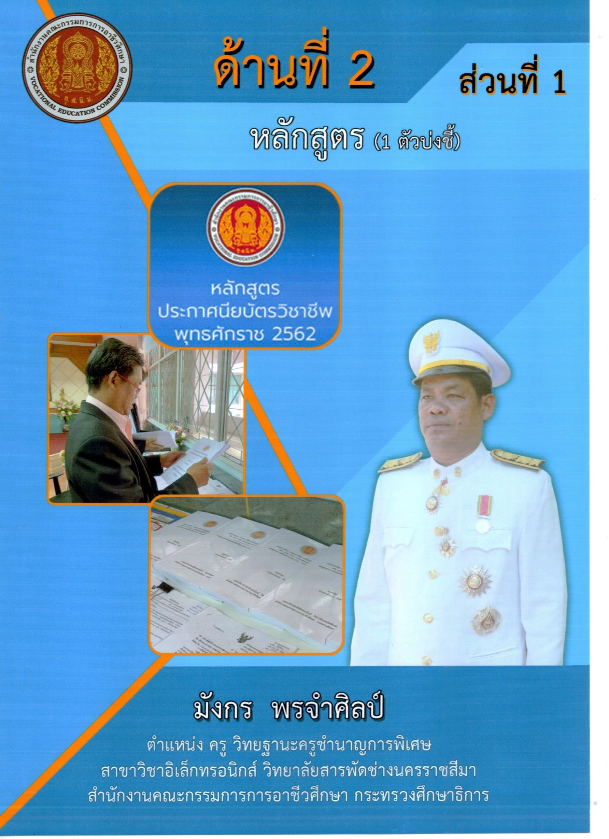

รายการที่ 1 1

**ประเภทวิชาช่างอุตสาหกรรมสาขาวิชาอิเล็กทรอนิกส์**

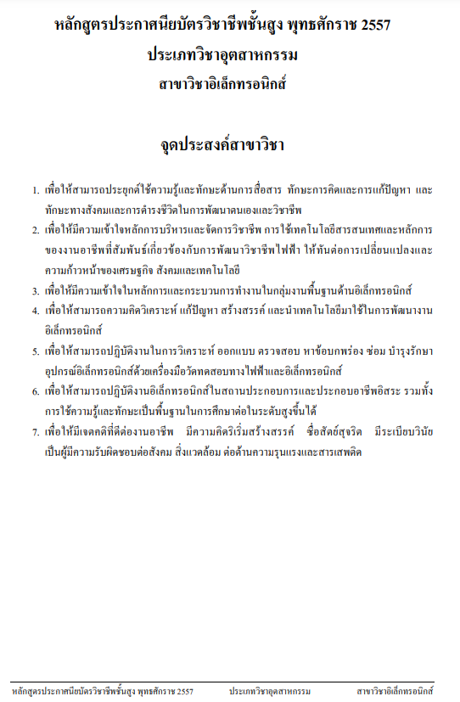

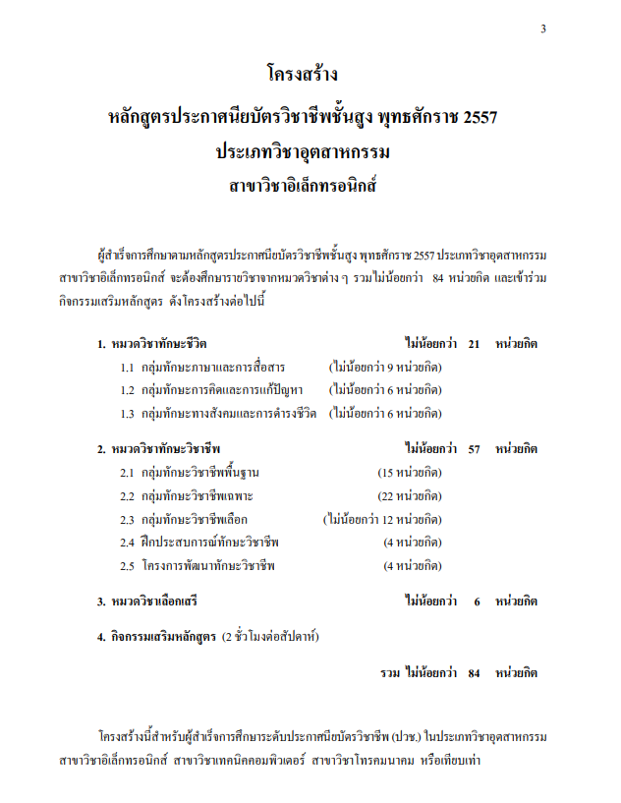

**-** การพัฒนาหลักสูตรรายวิชา

- การวิเคราะห์หลักสูตรรายวิชา

วิชาระบบโทรทัศน์ **CCTV CATV MATV**

รหัสวิชา 3105-2402

**การพัฒนาหลักสูตรรายวิชา**

**วิชาระบบโทรทัศน์ CCTV CATV MATV รหัสวิชา 3105-2402**

**หลักสูตรประกาศนียบัตรวิชาชีพชั้นสูง พุทธศักราช 2557**

**ประเภทวิชาอุตสาหกรรม สาขาวิชาช่างอิเล็กทรอนิกส์**

**ชื่อวิชา** ระบบโทรทัศน์ CCTV CATV MATV

**รหัสวิชา** 3105-2402

**จำนวนหน่วยกิต** 3 หน่วยกิต

**คาบการสอน** 72 ชั่วโมง/ภาคเรียน

**หลักสูตร** หลักสูตรประกาศนียบัตรวิชาชีพชั้นสูง พุทธศักราช 2557

**ประเภทวิชา** อุตสาหกรรม สาขาวิชาช่างอิเล็กทรอนิกส์

**ผู้ทำการพัฒนา** นายมังกร พรจำศิลป์

**ปีทำการ** ปีการศึกษา 2559

**จุดประสงค์รายวิชา**

1. เข้าใจหลักการทำงาน และเทคนิคของระบบโทรทัศน์ CCTV, CATV และ MATV

2. มีทักษะในการออกแบบ ติดตั้งทดสอบและบำรุงรักษาระบบโทรทัศน์ CCTV, CATV และ MATV

3. มีกิจนิสัยทำงานด้วยความประณีต รอบคอบและปลอดภัย ตระหนักถึงคุณภาพของงานและมีจริยธรรมในงานอาชีพ

**สมรรถนะรายวิชา**

1. แสดงความรู้เกี่ยวกับหลักการทำงานและเทคนิคระบบโทรทัศน์ CCTV, CATV และ MATV

2. ออกแบบและติดตั้งระบบโทรทัศน์ CCTV, CATV และ MATV

3. วัด ทดสอบการทำงานระบบโทรทัศน์ CCTV, CATV และ MATV

4. ตรวจทดสอบและบำรุงรักษาระบบโทรทัศน์ CCTV, CATV และ MATV

**คำอธิบายรายวิชา**

ศึกษาและปฏิบัติเกี่ยวกับระบบสายอากาศเครื่องรับโทรทัศน์ สายนำสัญญาณ ระบบการรับสัญญาณจากดาวเทียม ระบบเชื่อมต่อและอุปกรณ์ขยายสัญญาณ แยกสัญญาณ ลดสัญญาณ ผสมสัญญาณณ มาตรฐานระบบโทรทัศน์ การวัดและทดสอบระบบโทรทัศน์ CCTV, CATV และ MATV

**ขั้นตอนการพัฒนาหลักสูตรรายวิชาระบบโทรทัศน์ CCTV CATV MATV**

**รหัสวิชา 3105-2402**



**รูปที่ 1** ขั้นตอนการพัฒนาหลักสูตรรายวิชาระบบโทรทัศน์ CCTV CATV MATV รหัสวิชา 3105-2402

**การแบ่งหน่วยและหัวข้อเรื่องวิชาระบบโทรทัศน์ CCTV CATV MATV**

**รหัสวิชา 3105-2402**



**รูปที่ 2** การแบ่งหน่วยและหัวข้อ วิชาระบบโทรทัศน์ CCTV CATV MATV

รหัสวิชา 3105-2402

**การแบ่งหน่วยและหัวข้อเรื่องวิชาระบบโทรทัศน์ CCTV CATV MATV**

**รหัสวิชา 3105-2402**



**รูปที่ 3** การแบ่งหน่วยและหัวข้อ วิชาระบบโทรทัศน์ CCTV CATV MATV

รหัสวิชา 3105-2402

**การแบ่งหน่วยและหัวข้อเรื่องวิชาระบบโทรทัศน์ CCTV CATV MATV**

**รหัสวิชา 3105-2402**



**รูปที่ 4** การแบ่งหน่วยและหัวข้อ วิชาระบบโทรทัศน์ CCTV CATV MATV

รหัสวิชา 3105-2402

**การแบ่งหน่วยและหัวข้อเรื่องวิชาระบบโทรทัศน์ CCTV CATV MATV**

**รหัสวิชา 3105-2402**



**รูปที่ 5** การแบ่งหน่วยและหัวข้อ วิชาระบบโทรทัศน์ CCTV CATV MATV

รหัสวิชา 3105-2402

**ความต้องการในอาชีพ**

วิชาระบบโทรทัศน์ CCTV CATV MATV รหัสวิชา 3105-2402 เป็นรายวิชาที่เปิดสอนในระดับประกาศนียบัตรวิชาชีพชั้นสูง แก่ผู้เรียนในสาขาวิชาอิเล็กทรอนิกส์ ซึ่งถือว่าเป็นรายวิชาที่ผู้เรียนสามารถนำไปใช้ในการประกอบอาชีพตามสาขาวิชาที่ต้องการได้เป็นอย่างดี โดยการจัดการเรียนการสอนต้องดำเนินไปให้ตรงตามจุดประสงค์ของหลักสูตร คือ

1. เพื่อเป็นวิชาชีพที่นำไปประยุกต์ในการประกอบอาชีพ

2. เพื่อเป็นการค้นคว้าหาความรู้และประสบการณ์เพิ่มเติม

3. เพื่อเป็นช่างในระดับช่างเทคนิค

ดังนั้นความต้องการในอาชีพสำหรับผู้เรียน จึงมีความจำเป็นและสำคัญอย่างมาก เพราะสามารถนำไปใช้ในการประกอบอาชีพ และใช้สำหรับเป็นแนวทางและหลักปฏิบัติในการศึกษาขั้นสูงต่อไป

**เป้าหมายผู้เรียน**

เป้าหมายผู้เรียน เกี่ยวกับคุณสมบัติของผู้เรียนที่จะต้องมาเรียนรายวิชาไมโครคอนโทรลเลอร์ มีดังนี้

1. คุณลักษณะทางกายภาพ เพศชายและหญิง

2. การศึกษา ผ่านการศึกษาวิชาดิจิตอลเทคนิคและวิชาพัลส์เทคนิค

3. การจูงใจ ผู้เรียนมีความสนใจพอสมควรในการที่จะได้นำไป

ประกอบอาชีพและมีความปรารถนาที่จะได้รับการพิจารณาคะแนนหรือผลการเรียนในระดับที่ดี

4. ความสามารถ ผู้เรียนมีความจำในระดับปานกลาง ชอบการเรียนโดย การปฏิบัติสามารถเห็นหรือรู้ได้จากสภาพชีวิตประจำวัน หรือสิ่งที่เคยผ่านประสบการณ์มาก่อน

5. เจตคติ ผู้เรียนมีความรู้สึกชอบวิชาระบบโทรทัศน์ CCTV CATV MATV เพราะเป็นวิชาบังคับ ในสาขาวิชาอิเล็กทรอนิกส์ ในปัจจุบันระบบโทรทัศน์มีคาวมสำคัญมากในการรับข้อมูลที่รวดเร็ว

**ความต้องการเรียงลำดับก่อนหลัง**

การพิจารณาความต้องการเรียงลำดับก่อนหลังนั้นใช้ข้อมูลจากจุดประสงค์รายวิชามาตรฐาน รายวิชาและคำอธิบายรายวิชา ตามหลักสูตรกำหนด ซึ่งสามารถสรุปได้ดังนี้



**รูปที่ 6** การจัดเรียงความสำคัญก่อนหลังของการเรียนวิชาระบบโทรทัศน์ CCTV CATV

MATV รหัสวิชา 3105-2402

**การจำแนกรายการเนื้อหาวิชา**

จากจุดประสงค์รายวิชา มาตรฐานรายวิชาและคำอธิบายรายวิชาของวิชาระบบโทรทัศน์ CCTV CATV MATV รหัสวิชา 3105-2402 สามารถจำแนกเนื้อหาวิชาแบ่งเป็นหน่วยการเรียนการสอนทั้งสิ้น 8หน่วยการเรียน โดยยึดตามแนวทางแผนการเรียนรู้วิชาไมโครคอนโทรลเลอร์ หลักสูตรประกาศนียบัตรวิชาชีพชั้นสูง พุทธศักราช 2557 รายละเอียดการจำแนกหน่วยการเรียนการสอนทั้ง 8 หน่วยมีดังนี้

หน่วยที่ 1 เรื่อง การติดตั้งสายอากาศแบบแผง

หน่วยที่ 2 เรื่อง อุปกรณ์ขยายสัญญาณ (Amplifier Or Booster)

หน่วยที่ 3 เรื่อง ระบบเชื่อมต่อ การแยกสัญญาณ การผสมสัญญาณในเฮดเอนด์

หน่วยที่ 4 เรื่อง ระบบเคเบิลทีวี

หน่วยที่ 5 เรื่อง การติดตั้งจานรับสัญญาณดาวเทียมย่าน C Band

หน่วยที่ 6 เรื่อง การติดตั้งจานรับสัญญาณดาวเทียมย่าน KU-Band

หน่วยที่ 7 เรื่อง ระบบกล้องโทรทัศน์วงจรปิด

หน่วยที่ 8 เรื่อง การติดตั้งกล้องงจรปิด

**การจัดเรียงเนื้อหารายวิชา**

**วิชาระบบโทรทัศน์ CCTV CATV MATV รหัสวิชา 3105-2402**

|  |  |  |
| --- | --- | --- |
| หน่วยที่ | ชื่อหน่วย / หัวข้อเรื่อง | |
| 1 | **การติดตั้งสายอากาศแบบแผง** | |
|  | แบบ Analog |
|  | สายอากาศแบบยากิ |
|  | การเลือกใช้สายอากาศ |
|  | ข้อควรปฏิบัติ |
|  | คุณลักษณะสมบัติฯ |
|  | แบบ Digital |
| 2 | **อุปกรณ์ขยายสัญญาณ (Amplifier Or Booster)** | |
|  | ชนิดของ Amp. |
|  | การเลือกใช้ Amp. |
|  | ชนิดของ Booster |
|  | คุณลักษณะสมบัติฯ |
| 3 | **ระบบเชื่อมต่อ การแยกสัญญาณ การผสมสัญญาณในเฮดเอนด์** | |
|  | Head End |
|  | อุปกรณ์ในเฮดเอนด์ |
|  | ระดับความแรงของสัญญาณ |
| 4 | **ระบบเคเบิลทีวี** | |
|  | หลักการของระบบ CATV |
|  | อุปกรณ์ที่ใช้ในระบบ CATV |
|  | โครงข่ายกระจายสัญญาณ |
|  | คุณลักษณะสมบัติฯ |
| 5 | **การติดตั้งจานรับสัญญาณดาวเทียมย่าน C Band** | |
|  | ความรู้พื้นฐานดาวเทียม |
|  | อุปกรณ์ชุดรับสัญญาณ |
|  | ขั้นตอนการติดตั้งจาน C Band |

**การจัดเรียงเนื้อหารายวิชา**

**วิชาระบบโทรทัศน์ CCTV CATV MATV รหัสวิชา 3105-2402**

|  |  |  |
| --- | --- | --- |
| หน่วยที่ | ชื่อหน่วย / หัวข้อเรื่อง | |
| 6 | **การติดตั้งจานรับสัญญาณดาวเทียมย่าน KU-Band** | |
|  | อุปกรณ์ประกอบจานดาวเทียม |
|  | เครื่องมือที่ใช้ในการติดตั้ง |
|  | ขั้นตอนในการติดตั้งจาน |
|  | การบำรุงรักษาชุดจาน |
| 7 | **ระบบกล้องโทรทัศน์วงจรปิด** | |
|  | พื้นฐานระบบ CCTV |
|  | การแบ่งยุคของกล้อง |
|  | กล้อง |
|  | อุปกรณ์เสริม |
| 8 | **การติดตั้งกล้องงจรปิด** | |
|  | อุปกรณ์หลักที่ใช้ติดตั้ง |
|  | หน้าที่อุปกรณ์ |
|  | คุณลักษณะของ DVR |
|  | ลำดับขั้นตอนการติดตั้ง |

**การประเมินค่าความสามารถ**

**(Valuation of Abilities)**

การประเมินค่าความสามารถดำเนินการวิเคราะห์ โดยใช้ตารางประเมินเพื่อเป็นองค์ประกอบ ในการพิจารณาตัดสินว่า รายการเนื้อหาวิชาที่จัดไว้ตามหลักสูตรนั้นมีความจำเป็นต่อการเรียนรู้และมีความสำคัญที่สัมพันธ์กันหรือไม่ โดยมีเกณฑ์การประเมินค่าความสามารถดังนี้

**เกณฑ์การประเมินค่า**

1. ความสำคัญสำหรับอาชีพ (Importance for Vocation,IV)

X = สำคัญมาก

I = สำคัญปานกลาง

O = สำคัญน้อย

2. การกระทำบ่อยในการใช้งาน (Frequency of Perfomance,FP)

X = ใช้เป็นประจำ

I = ใช้สัปดาห์ละครั้ง

O = ใช้เดือนละครั้งหรือน้อยกว่า

3. ความสำคัญสำหรับโปรแกรมที่สัมพันธ์กัน (Importance for Related Program,IR)

X = มีความสำคัญต่อความก้าวหน้าในการเรียนหลักสูตรวิชาที่สัมพันธ์กัน

ผู้เรียนไม่มีประสบการณ์หรืออาจสอบตกในวิชาอื่นๆถ้าไม่มีความสามารถนี้

I = อาจจะช่วยให้เกิดความก้าวหน้าในการเรียนหลักสูตรรายวิชาที่สัมพันธ์กัน

O = ไม่มีผลที่จะทำให้เกิดความก้าวหน้าในการเรียนหลักสูตรรายวิชาที่มีความ

สัมพันธ์กัน

4. ความจำเป็นสำหรับการสอน (Necessity of Stage,NS)

X = ความสามารถที่ทำการสอนหลักสูตรนี้ และไม่สามารถเปลี่ยนไปสอน

หลักสูตรอื่นได้

I = ความสามารถอื่นๆ ซึ่งยอมให้เปลี่ยนไปทำการสอนในหลักสูตรอื่นได้

5. ความยากในการเรียน (Learning Difficulty,LD)

X = ความสามารถที่มีความยากในการเรียน

I = ความสามารถที่มีความยากปานกลางในการเรียน

O = ความสามารถที่ง่ายต่อการเรียน

*ผู้เรียนมีความสามารถเหล่านี้อยู่แล้วและได้จากพื้นฐานความรู้เดิม

**ตารางที่ 1** การประเมินค่าความสามารถ วิชาระบบโทรทัศน์ CCTV CATV MATV

รหัสวิชา 3105-2402

|  |  |  |  |  |  |  |
| --- | --- | --- | --- | --- | --- | --- |
| หน่วยที่ | หัวข้อเรื่อง / รายการสอน | การประเมินค่า | | | | |
| IV | FP | IR | NS | LD |
| 1 | **การติดตั้งสายอากาศแบบแผง** |  |  |  |  |  |
| 1.1 แบบ Analog | X | X | I | X | I |
| 1.2 สายอากาศแบบยากิ | X | X | I | X | I |
| 1.3 การเลือกใช้สายอากาศ | X | X | I | X | I |
| 1.4 ข้อควรปฏิบัติ | X | X | I | X | I |
| 1.5 คุณลักษณะสมบัติฯ | X | X | I | X | I |
| 1.6 แบบ Digital | X | X | I | X | I |
| 2 | **อุปกรณ์ขยายสัญญาณ (Amplifier Or Booster)** |  |  |  |  |  |
| 2.1 ชนิดของ Amp. | X | X | I | X | X |
| 2.2 การเลือกใช้ Amp. | X | X | I | X | X |
| 2.3 ชนิดของ Booster | X | X | I | X | X |
| 2.4 คุณลักษณะสมบัติฯ | X | X | I | X | X |
| 3 | **ระบบเชื่อมต่อ การแยกสัญญาณ การผสมสัญญาณในเฮดเอนด์** |  |  |  |  |  |
| 3.1 Head End | X | X | I | X | X |
| 3.2 อุปกรณ์ในเฮดเอนด์ | X | X | I | X | X |
| 3.3 ระดับความแรงของสัญญาณ | X | X | I | X | X |
| 4 | **ระบบเคเบิลทีวี** |  |  |  |  |  |
| 4.1 หลักการของระบบ CATV | X | X | I | X | I |
| 4.2 อุปกรณ์ที่ใช้ในระบบ CATV | X | X | I | X | X |
| 4.3 โครงข่ายกระจายสัญญาณ | X | X | I | X | X |
| 4.4 คุณลักษณะสมบัติฯ | X | X | I | X | X |
| 5 | **การติดตั้งจานรับสัญญาณดาวเทียมย่าน C Band** |  |  |  |  |  |
| 5.1 ความรู้พื้นฐานดาวเทียม | X | X | I | X | I |
| 5.2 อุปกรณ์ชุดรับสัญญาณ | X | X | I | X | X |
| 5.3 ขั้นตอนการติดตั้งจาน C Band | X | X | I | X | X |

**ตารางที่ 1** (ต่อ) การประเมินค่าความสามารถ วิชาระบบโทรทัศน์ CCTV CATV MATV

รหัสวิชา 3105-2402

|  |  |  |  |  |  |  |
| --- | --- | --- | --- | --- | --- | --- |
| หน่วยที่ | หัวข้อเรื่อง / รายการสอน | การประเมินค่า | | | | |
| IV | FP | IR | NS | LD |
| 6 | **การติดตั้งจานรับสัญญาณดาวเทียมย่าน KU-Band** |  |  |  |  |  |
| 6.1 อุปกรณ์ประกอบจานดาวเทียม | X | X | I | X | I |
| 6.2 เครื่องมือที่ใช้ในการติดตั้ง | X | X | I | X | I |
| 6.3 ขั้นตอนในการติดตั้งจาน | X | X | I | X | X |
| 6.4 การบำรุงรักษาชุดจาน | X | X | I | X | I |
| 7 | **ระบบกล้องโทรทัศน์วงจรปิด** |  |  |  |  |  |
| 7.1 พื้นฐานระบบ CCTV | X | X | I | X | X |
| 7.2 การแบ่งยุคของกล้อง | X | X | I | X | X |
| 7.3 กล้อง | X | X | I | X | X |
| 7.4 อุปกรณ์เสริม | X | X | I | X | I |
| 8 | **การติดตั้งกล้องงจรปิด** |  |  |  |  |  |
| 8.1 อุปกรณ์หลักที่ใช้ติดตั้ง | X | X | I | X | X |
| 8.2 หน้าที่อุปกรณ์ | X | X | I | X | I |
| 8.3 คุณลักษณะของ DVR | X | X | I | X | I |
| 8.4 ลำดับขั้นตอนการติดตั้ง | I | X | X | X | X |

IV = ความสำคัญสำหรับอาชีพ

FR = การกระทำบ่อยในการใช้งาน

IR = ความสำคัญสำหรับโปรแกรมที่สัมพันธ์กัน

NS = ความจำเป็นสำหรับการสอน

LD = ความยากในการเรียน

**การวิเคราะห์วัตถุประสงค์เชิงพฤติกรรม**

หลักสูตรประกาศนียบัตรวิชาชีพชั้นสูง พุทธศักราช 2557 ได้กำหนดจุดประสงค์รายวิชา มาตรฐานรายวิชาและคำอธิบายรายวิชาระบบโทรทัศน์ CCTV CATV MATV ไว้เป็นแนวทางในการสอนเพื่อแสดงถึงสิ่งที่ผู้เรียนจะสามารถทำได้หลังจากจบการเรียนวิชานี้แล้ว ในส่วนของผู้สอนจะต้องกำหนดวัตถุประสงค์เชิงพฤติกรรม เพื่อทราบขอบข่ายรายละเอียดเนื้อหาในการจัดการเรียนการสอนให้บรรลุตามที่จุดประสงค์รายวิชา มาตรฐานรายวิชาและคำอธิบายรายวิชาที่กำหนดไว้ในหลักสูตร

วัตถุประสงค์การเรียนการรู้ ถือเป็นสิ่งสำคัญของการเรียนการสอนเพราะจะเป็นสิ่งที่จะนำไปกำหนดเนื้อหาวิชา กิจกรรมการเรียนการสอน สื่อการสอน การวัดและประเมินผล Norman Gronlund ได้แบ่งวัตถุประสงค์การเรียนการรู้ เป็น 2 ระดับ คือ

1.วัตถุประสงค์ทั่วไป (General Objectives) เป็นวัตถุประสงค์ที่กล่าวอย่างกว้าง ๆ แต่มีขอบเขตความหมายเหมาะสมกับเนื้อหา

2.วัตถุประสงค์เฉพาะหรือจุดประสงค์เชิงพฤติกรรม (Behavioral Objectives) จุดประสงค์ที่คาดหวังเห็นการเปลี่ยนแปลงพฤติกรรมของผู้เรียนที่สามารถสังเกตเห็นได้

ดังนั้นการวิเคราะห์วัตถุประสงค์เชิงพฤติกรรม จะเป็นส่วนในการกำหนดแนวทางการจัดการเรียนการสอนอย่างเป็นรูปธรรม โดยจะวิเคราะห์ตามพิสัยการเรียนรู้ของ Benjamin S.Bloom เป็น 3 พิสัยคือ

- พุทธิพิสัย (Cognitive Domain) เป็นพฤติกรรมการเรียนรู้ทางด้านสติปัญญา 6 ด้าน คือ

ด้านที่ 1 ความรู้ความจำ ( Knowledge )

ด้านที่ 2 ความเข้าใจ ( Comprehension )

ด้านที่ 3 การนำไปใช้ ( Application )

ด้านที่ 4 การวิเคราะห์ ( Analysis )

ด้านที่ 5 การสังเคราะห์ ( Synthesis )

ด้านที่ 6 การประเมินค่า ( Evaluation )

- ทักษะพิสัย (Psychomotor Domain) เป็นพฤติกรรมการเรียนรู้ทางทักษะการปฏิบัติ

- จิตพิสัย (Affective Domain) เป็นพฤติกรรมการเรียนรู้ด้านจิตสำนึก ทัศนคติและอารมณ์

**ตารางที่ 2** วิเคราะห์วัตถุประสงค์เชิงพฤติกรรม รู้ด้านพุทธิพิสัย วิชาระบบโทรทัศน์ CCTV

CATV MATV รหัสวิชา 3105-2402

|  |  |  |  |  |  |  |  |
| --- | --- | --- | --- | --- | --- | --- | --- |
| หน่วยที่ | หัวข้อเรื่อง / รายการสอน | ระดับการเรียนรู้ด้านพุทธิพิสัย | | | | | |
| ความจำ | ความเข้าใจ | การนำไปใช้ | การวิเคราะห์ | การสังเคราะห์ | การประเมินค่า |
| 1 | **การติดตั้งสายอากาศแบบแผง** |  |  |  |  |  |  |
| 1.1 แบบ Analog |  | X |  |  |  |  |
| 1.2 สายอากาศแบบยากิ |  | X |  |  |  |  |
| 1.3 การเลือกใช้สายอากาศ |  |  | X |  |  |  |
| 1.4 ข้อควรปฏิบัติ |  | X |  |  |  |  |
| 1.5 คุณลักษณะสมบัติฯ |  |  | X |  |  |  |
| 1.6 แบบ Digital |  |  | X |  |  |  |
| 2 | **อุปกรณ์ขยายสัญญาณ (Amplifier Or Booster)** |  |  |  |  |  |  |
| 2.1 ชนิดของ Amp. |  | X |  |  |  |  |
| 2.2 การเลือกใช้ Amp. |  | X |  |  |  |  |
| 2.3 ชนิดของ Booster |  |  | X |  |  |  |
| 2.4 คุณลักษณะสมบัติฯ |  | X |  |  |  |  |
| 3 | **ระบบเชื่อมต่อการแยกสัญญาณ การผสมสัญญาณในเฮดเอนด์** |  |  |  |  |  |  |
| 3.1 Head End |  | X |  |  |  |  |
| 3.2 อุปกรณ์ในเฮดเอนด์ |  |  | X |  |  |  |
| 3.3 ระดับความแรงของสัญญาณ |  |  | X |  |  |  |
| 4 | **ระบบเคเบิลทีวี** |  |  |  |  |  |  |
| 4.1 หลักการของระบบ CATV | X |  |  |  |  |  |
| 4.2 อุปกรณ์ที่ใช้ในระบบ CATV |  | X |  |  |  |  |
| 4.3 โครงข่ายกระจายสัญญาณ |  | X |  |  |  |  |
| 4.4 คุณลักษณะสมบัติฯ | X |  |  |  |  |  |
| 5 | **การติดตั้งจานรับสัญญาณดาวเทียมย่าน C Band** |  |  |  |  |  |  |
| 5.1 ความรู้พื้นฐานดาวเทียม |  | X |  |  |  |  |
| 5.2 อุปกรณ์ชุดรับสัญญาณ |  | X |  |  |  |  |

**ตารางที่ 2** (ต่อ) วิเคราะห์วัตถุประสงค์เชิงพฤติกรรม รู้ด้านพุทธิพิสัย วิชาระบบโทรทัศน์

CCTV CATV MATV รหัสวิชา 3105-2402

|  |  |  |  |  |  |  |  |
| --- | --- | --- | --- | --- | --- | --- | --- |
| หน่วยที่ | หัวข้อเรื่อง / รายการสอน | ระดับการเรียนรู้ด้านพุทธิพิสัย | | | | | |
| ความจำ | ความเข้าใจ | การนำไปใช้ | การวิเคราะห์ | การสังเคราะห์ | การประเมินค่า |
| 5 | 5.3 ขั้นตอนการติดตั้งจาน C Band |  |  | X |  |  |  |
| 6 | **การติดตั้งจานรับสัญญาณดาวเทียมย่าน KU-Band** |  |  |  |  |  |  |
| 6.1 อุปกรณ์ประกอบจานดาวเทียม |  | X |  |  |  |  |
| 6.2 เครื่องมือที่ใช้ในการติดตั้ง |  |  | X |  |  |  |
| 6.3 ขั้นตอนในการติดตั้งจาน |  |  | X |  |  |  |
| 6.4 การบำรุงรักษาชุดจาน |  |  | X |  |  |  |
| 7 | **ระบบกล้องโทรทัศน์วงจรปิด** |  |  |  |  |  |  |
| 7.1 พื้นฐานระบบ CCTV | X |  |  |  |  |  |
| 7.2 การแบ่งยุคของกล้อง |  | X |  |  |  |  |
| 7.3 กล้อง |  | X |  |  |  |  |
| 7.4 อุปกรณ์เสริม |  | X |  |  |  |  |
| 8 | **การติดตั้งกล้องงจรปิด** |  |  |  |  |  |  |
| 8.1 อุปกรณ์หลักที่ใช้ติดตั้ง |  | X |  |  |  |  |
| 8.2 หน้าที่อุปกรณ์ |  | X |  |  |  |  |
| 8.3 คุณลักษณะของ DVR |  |  | X |  |  |  |
| 8.4 ลำดับขั้นตอนการติดตั้ง |  |  | X |  |  |  |

**ตารางที่ 3** การวิเคราะห์วัตถุประสงค์เชิงพฤติกรรม ด้านทักษะพิสัย วิชาระบบโทรทัศน์

CCTV CATV MATV

|  |  |  |  |  |  |  |
| --- | --- | --- | --- | --- | --- | --- |
| หน่วยที่ | หัวข้อเรื่อง / รายการสอน | ระดับการเรียนรู้ด้านทักษะพิสัย | | | | |
| การเลียนแบบ | การทำตามแบบ | การทำถูกต้องแม่นยำ | การทำอย่างผสมผสาน | การทำอย่างอัตโนมัติ |
| 1 | **การติดตั้งสายอากาศแบบแผง** |  |  |  |  |  |
|  | 1.1 แบบ Analog | X |  |  |  |  |
|  | 1.2 สายอากาศแบบยากิ | X |  |  |  |  |
|  | 1.3 การเลือกใช้สายอากาศ | X |  |  |  |  |
|  | 1.4 ข้อควรปฏิบัติ | X |  |  |  |  |
|  | 1.5 คุณลักษณะสมบัติฯ | X |  |  |  |  |
|  | 1.6 แบบ Digital | X |  |  |  |  |
| 2 | **อุปกรณ์ขยายสัญญาณ (Amplifier Or Booster)** |  |  |  |  |  |
|  | 2.1 ชนิดของ Amp. | X |  |  |  |  |
|  | 2.2 การเลือกใช้ Amp. |  | X |  |  |  |
|  | 2.3 ชนิดของ Booster | X |  |  |  |  |
|  | 2.4 คุณลักษณะสมบัติฯ | X |  |  |  |  |
| 3 | **ระบบเชื่อมต่อ การแยกสัญญาณ การผสมสัญญาณในเฮดเอนด์** |  |  |  |  |  |
|  | 3.1 Head End | X |  |  |  |  |
|  | 3.2 อุปกรณ์ในเฮดเอนด์ | X |  |  |  |  |
|  | 3.3 ระดับความแรงของสัญญาณ | X |  |  |  |  |
| 4 | **ระบบเคเบิลทีวี** |  |  |  |  |  |
|  | 4.1 หลักการของระบบ CATV | X |  |  |  |  |
|  | 4.2 อุปกรณ์ที่ใช้ในระบบ CATV |  | X |  |  |  |
|  | 4.3 โครงข่ายกระจายสัญญาณ |  | X |  |  |  |
|  | 4.4 คุณลักษณะสมบัติฯ |  | X |  |  |  |
| 5 | **การติดตั้งจานรับสัญญาณดาวเทียมย่าน C Band** |  |  |  |  |  |
|  | 5.1 ความรู้พื้นฐานดาวเทียม |  | X |  |  |  |
|  | 5.2 อุปกรณ์ชุดรับสัญญาณ |  | X |  |  |  |

**ตารางที่ 3** (ต่อ) การวิเคราะห์วัตถุประสงค์เชิงพฤติกรรม ด้านทักษะพิสัย วิชาระบบโทรทัศน์

CCTV CATV MATV รหัสวิชา 3105-2402

|  |  |  |  |  |  |  |
| --- | --- | --- | --- | --- | --- | --- |
| หน่วยที่ | หัวข้อเรื่อง / รายการสอน | ระดับการเรียนรู้ด้านทักษะพิสัย | | | | |
| การเลียนแบบ | การทำตามแบบ | การทำถูกต้องแม่นยำ | การทำอย่างผสมผสาน | การทำอย่างอัตโนมัติ |
| 5 | 5.3 ขั้นตอนการติดตั้งจาน C Band |  | X |  |  |  |
| 6 | **การติดตั้งจานรับสัญญาณดาวเทียมย่าน KU-Band** |  |  |  |  |  |
| 6.1 อุปกรณ์ประกอบจานดาวเทียม |  | X |  |  |  |
| 6.2 เครื่องมือที่ใช้ในการติดตั้ง |  | X |  |  |  |
| 6.3 ขั้นตอนในการติดตั้งจาน |  | X |  |  |  |
| 6.4 การบำรุงรักษาชุดจาน |  | X |  |  |  |
| 7 | **ระบบกล้องโทรทัศน์วงจรปิด** |  |  |  |  |  |
| 7.1 พื้นฐานระบบ CCTV | X |  |  |  |  |
| 7.2 การแบ่งยุคของกล้อง | X |  |  |  |  |
| 7.3 กล้อง | X |  |  |  |  |
| 7.4 อุปกรณ์เสริม | X |  |  |  |  |
| 8 | **การติดตั้งกล้องงจรปิด** |  |  |  |  |  |
| 8.1 อุปกรณ์หลักที่ใช้ติดตั้ง |  | X |  |  |  |
| 8.2 หน้าที่อุปกรณ์ |  | X |  |  |  |
| 8.3 คุณลักษณะของ DVR | X |  |  |  |  |
| 8.4 ลำดับขั้นตอนการติดตั้ง |  | X |  |  |  |

**ตารางที่ 4** การวิเคราะห์วัตถุประสงค์เชิงพฤติกรรม ด้านจิตพิสัย วิชาระบบโทรทัศน์ CCTV

CATV MATV รหัสวิชา 3105-2402

|  |  |  |  |  |  |  |
| --- | --- | --- | --- | --- | --- | --- |
| หน่วยที่ | หัวข้อเรื่อง / รายการสอน | ระดับการเรียนรู้ด้านจิตพิสัย | | | | |
| การรับรู้ | การตอบสนอง | การเห็นคุณค่า | การจัดระบบการคิด | การมีลักษณะเฉพาะตน |
| 1 | **การติดตั้งสายอากาศแบบแผง** |  |  |  |  |  |
| 1.1 แบบ Analog | X |  |  |  |  |
| 1.2 สายอากาศแบบยากิ |  | X |  |  |  |
| 1.3 การเลือกใช้สายอากาศ |  | X |  |  |  |
| 1.4 ข้อควรปฏิบัติ |  | X |  |  |  |
| 1.5 คุณลักษณะสมบัติฯ |  | X |  |  |  |
| 1.6 แบบ Digital |  | X |  |  |  |
| 2 | **อุปกรณ์ขยายสัญญาณ (Amplifier Or Booster)** |  |  |  |  |  |
| 2.1 ชนิดของ Amp. |  | X |  |  |  |
| 2.2 การเลือกใช้ Amp. |  | X |  |  |  |
| 2.3 ชนิดของ Booster |  | X |  |  |  |
| 2.4 คุณลักษณะสมบัติฯ |  | X |  |  |  |
| 3 | **ระบบเชื่อมต่อ การแยกสัญญาณ การผสมสัญญาณในเฮดเอนด์** |  |  |  |  |  |
| 3.1 Head End |  | X |  |  |  |
| 3.2 อุปกรณ์ในเฮดเอนด์ |  | X |  |  |  |
| 3.3 ระดับความแรงของสัญญาณ |  | X |  |  |  |
| 4 | **ระบบเคเบิลทีวี** |  |  |  |  |  |
| 4.1 หลักการของระบบ CATV |  | X |  |  |  |
| 4.2 อุปกรณ์ที่ใช้ในระบบ CATV |  | X |  |  |  |
| 4.3 โครงข่ายกระจายสัญญาณ |  | X |  |  |  |
| 4.4 คุณลักษณะสมบัติฯ |  | X |  |  |  |
| 5 | **การติดตั้งจานรับสัญญาณดาวเทียมย่าน C Band** |  |  |  |  |  |
| 5.1 ความรู้พื้นฐานดาวเทียม |  | X |  |  |  |

**ตารางที่ 4** (ต่อ) การวิเคราะห์วัตถุประสงค์เชิงพฤติกรรม ด้านจิตพิสัย วิชาระบบโทรทัศน์

CCTV CATV MATV รหัสวิชา 3105-2402

|  |  |  |  |  |  |  |
| --- | --- | --- | --- | --- | --- | --- |
| หน่วยที่ | หัวข้อเรื่อง / รายการสอน | ระดับการเรียนรู้ด้านจิตพิสัย | | | | |
| การรับรู้ | การตอบสนอง | การเห็นคุณค่า | การจัดระบบการคิด | การมีลักษณะเฉพาะตน |
| 5 | 5.2 อุปกรณ์ชุดรับสัญญาณ |  | X |  |  |  |
| 5.3 ขั้นตอนการติดตั้งจาน C Band |  | X |  |  |  |
| 6 | **การติดตั้งจานรับสัญญาณดาวเทียมย่าน KU-Band** |  |  |  |  |  |
| 6.1 อุปกรณ์ประกอบจานดาวเทียม |  | X |  |  |  |
| 6.2 เครื่องมือที่ใช้ในการติดตั้ง |  | X |  |  |  |
| 6.3 ขั้นตอนในการติดตั้งจาน |  | X |  |  |  |
| 6.4 การบำรุงรักษาชุดจาน |  |  | X |  |  |
| 7 | **ระบบกล้องโทรทัศน์วงจรปิด** |  |  |  |  |  |
| 7.1 พื้นฐานระบบ CCTV |  | X |  |  |  |
| 7.2 การแบ่งยุคของกล้อง |  | X |  |  |  |
| 7.3 กล้อง |  | X |  |  |  |
| 7.4 อุปกรณ์เสริม |  | X |  |  |  |
| 8 | **การติดตั้งกล้องงจรปิด** |  |  |  |  |  |
| 8.1 อุปกรณ์หลักที่ใช้ติดตั้ง |  | X |  |  |  |
| 8.2 หน้าที่อุปกรณ์ |  | X |  |  |  |
| 8.3 คุณลักษณะของ DVR |  | X |  |  |  |
| 8.4 ลำดับขั้นตอนการติดตั้ง |  | X |  |  |  |

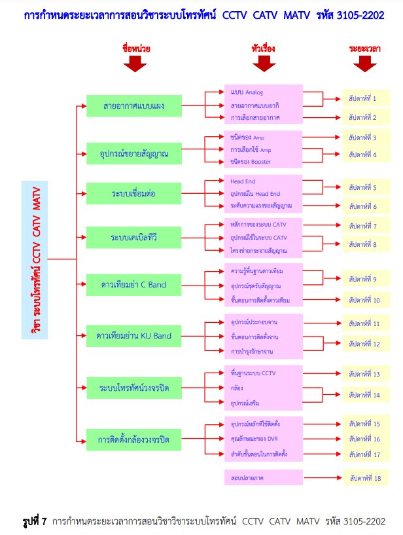



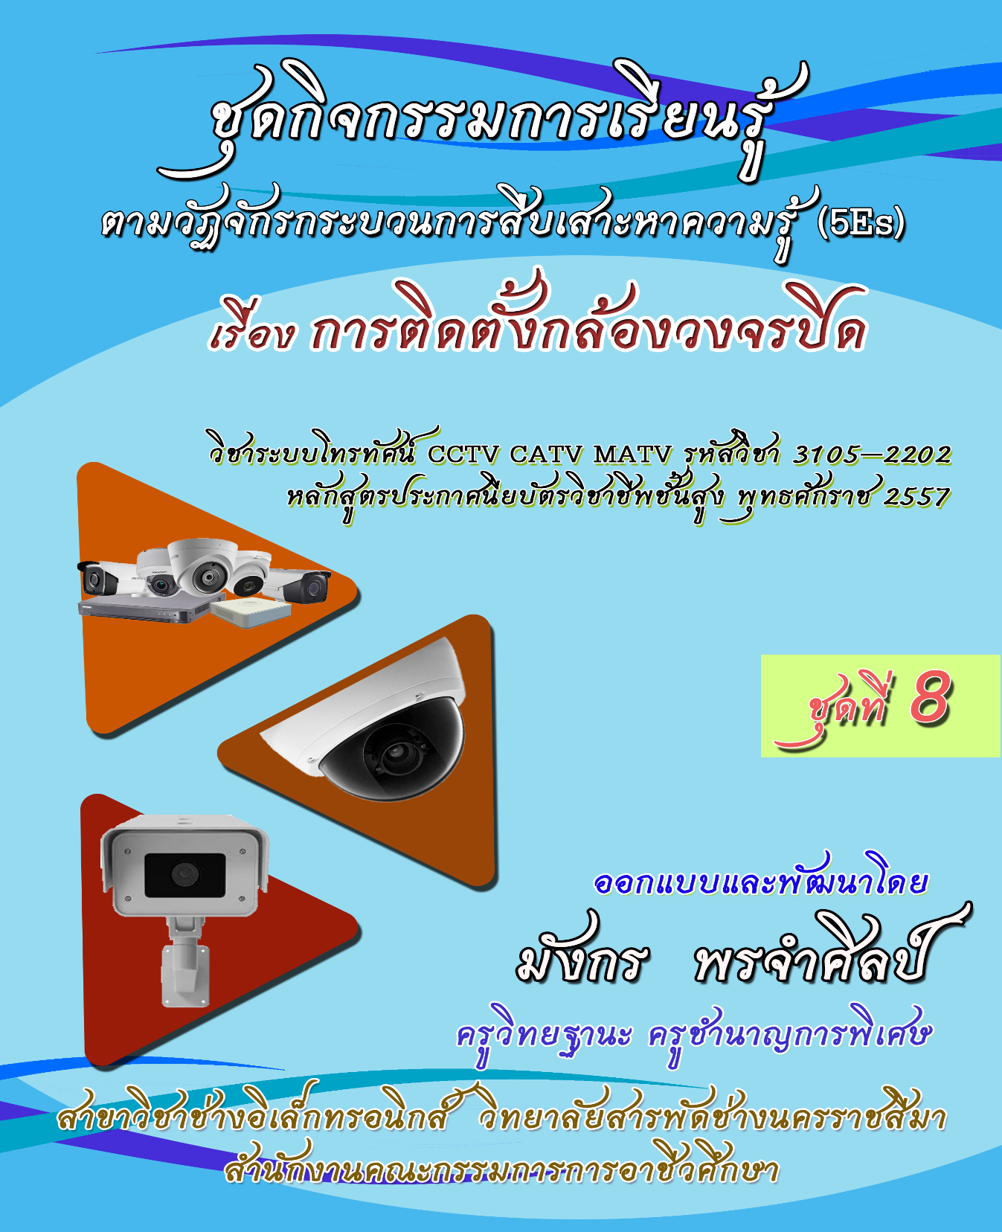

**การวิเคราะห์วัตถุประสงค์การสอน**

|  |  |  |  |  |  |  |  |  |  |
| --- | --- | --- | --- | --- | --- | --- | --- | --- | --- |
| **วิชา ระบบโทรทัศน์ CCTV CATV MATV**  **หน่วยที่ 1 ชื่อหน่วย การติดตั้งสายอากาศแบบแผง** | | | | | | | **รหัสวิชา**  **3105-2202** | | |
| **ที่** | **วัตถุประสงค์การสอน** | | **ความรู้**  **(Knowledge)** | | | | **ทักษะ**  **(Skill)** | | |
| **R** | **A** | | **T** | **I** | **M** | **P** |
| 1 | บอกหน้าที่ของสายอากาศแบบแผง ที่มีอีลีเมนท์ต่างกันได้ | | **X** |  | |  |  |  |  |
| 2 | ระบุชนิดและคุณลักษณะสมบัติของสายอากาศได้ | |  | **X** | |  |  |  |  |
| 3 | อธิบายการทำงานของสายอากาศแบบแผงได้ถูกต้อง | |  |  | | **X** |  |  |  |
| 4 | เขียนส่วนประกอบของสายอากาศแบบยากิได้ | |  | **X** | |  |  |  |  |
| 5 | บอกค่าอิมพีแดนซ์ของสายนำสัญญาณได้ถูกต้อง | |  | **X** | |  |  |  |  |
|  |  | |  |  | |  |  |  |  |
|  |  | |  |  | |  |  |  |  |
|  |  | |  |  | |  |  |  |  |
|  |  | |  |  | |  |  |  |  |
|  |  | |  |  | |  |  |  |  |
|  |  | |  |  | |  |  |  |  |
|  |  | |  |  | |  |  |  |  |
|  |  | |  |  | |  |  |  |  |
|  |  | |  |  | |  |  |  |  |
|  |  | |  |  | |  |  |  |  |
|  |  | |  |  | |  |  |  |  |
|  |  | |  |  | |  |  |  |  |
| ระดับความรู้ความสามารถในการแก้ปัญหา | | ระดับความสามารถในการปฏิบัติงาน | | | ระดับความสำคัญต่องานอาชีพ | | | | |
| R : ขั้นฟื้นคืนความรู้ (Recalled Knowledge) | | I : เลียนแบบ (Imitation) | | | X : สำคัญมาก | | | | |
| A : ขั้นประยุกต์ความรู้ (Applied Knowledge) | | M : ทำตามแบบ (Manipulation) | | | I : สำคัญ | | | | |
| T : ขั้นส่งถ่ายความรู้ (Transferred Knowledge) | | P : ทำอย่างถูกต้อง (Precision) | | | O : ไม่สำคัญ | | | | |

**การวิเคราะห์วัตถุประสงค์การสอน (ต่อ)**

|  |  |  |  |  |  |  |  |  |  |
| --- | --- | --- | --- | --- | --- | --- | --- | --- | --- |
| **วิชา ระบบโทรทัศน์ CCTV CATV MATV**  **หน่วยที่ 2 ชื่อหน่วย อุปกรณ์ขยายสัญญาณ (Amplifier Or Booster)** | | | | | | | **รหัสวิชา**  **3105-2202** | | |
| **ที่** | **วัตถุประสงค์การสอน** | | **ความรู้**  **(Knowledge)** | | | | **ทักษะ**  **(Skill)** | | |
| **R** | **A** | | **T** | **I** | **M** | **P** |
| 1 | บอกหน้าที่ของอุปกรณ์ขยายสัญญาณ (Amplifier or Booster) แต่ละชนิดได้ | | **X** |  | |  |  |  |  |
| 2 | ระบุคุณลักษณะสมบัติของของแอมปลิไฟเออร์ได้ | | **X** |  | |  |  |  |  |
| 3 | อธิบายการทำงานของอุปกรณ์ขยายสัญญาณการต่อวงจรร่วมกับอุปกรณ์ต่อพ่วงชนิดอื่นได้ | |  | **X** | |  |  |  |  |
| 4 | บอกข้อแตกต่างของอุปกรณ์ขยายสัญญาณ ในระบบMATV และ CATV ได้ | | **X** |  | |  |  |  |  |
| 5 | ต่อวงจรจริงของอุปกรณ์ขยายสัญญาณ (Amplifier or Booster) แต่ละชนิดได้ | |  |  | |  | **X** |  |  |
|  |  | |  |  | |  |  |  |  |
|  |  | |  |  | |  |  |  |  |
|  |  | |  |  | |  |  |  |  |
|  |  | |  |  | |  |  |  |  |
|  |  | |  |  | |  |  |  |  |
|  |  | |  |  | |  |  |  |  |
|  |  | |  |  | |  |  |  |  |
|  |  | |  |  | |  |  |  |  |
| ระดับความรู้ความสามารถในการแก้ปัญหา | | ระดับความสามารถในการปฏิบัติงาน | | | ระดับความสำคัญต่องานอาชีพ | | | | |
| R : ขั้นฟื้นคืนความรู้ (Recalled Knowledge) | | I : เลียนแบบ (Imitation) | | | X : สำคัญมาก | | | | |
| A : ขั้นประยุกต์ความรู้ (Applied Knowledge) | | M : ทำตามแบบ (Manipulation) | | | I : สำคัญ | | | | |
| T : ขั้นส่งถ่ายความรู้ (Transferred Knowledge) | | P : ทำอย่างถูกต้อง (Precision) | | | O : ไม่สำคัญ | | | | |

**การวิเคราะห์วัตถุประสงค์การสอน (ต่อ)**

|  |  |  |  |  |  |  |  |  |  |
| --- | --- | --- | --- | --- | --- | --- | --- | --- | --- |
| **วิชา ระบบโทรทัศน์ CCTV CATV MATV**  **หน่วยที่ 3 ชื่อหน่วย ระบบเชื่อมต่อ การแยกสัญญาณ**  **การผสมสัญญาณในเฮดเอนด์** | | | | | | | **รหัสวิชา**  **3105-2202** | | |
| **ที่** | **วัตถุประสงค์การสอน** | | **ความรู้**  **(Knowledge)** | | | | **ทักษะ**  **(Skill)** | | |
| **R** | **A** | | **T** | **I** | **M** | **P** |
| 1 | บอกสามารถบอกจำนวนของอุปกรณ์หลักในเฮดเอนด์ได้ | | **X** |  | |  |  |  |  |
| 2 | อธิบายหน้าที่ของอุปกรณ์หลักและอุปกรณ์เสริมที่อยู่ภายในชุดเฮดเอนด์ได้ถูกต้อง | | **X** |  | |  |  |  |  |
| 3 | สามารถเขียนบล๊อคไดอะแกรมของการต่ออุปกรณ์ทั้งระบบได้ | |  | **X** | |  |  |  |  |
| 4 | ระบุคุณลักษณะสมบัติของและหน้าที่ของอุปกรณ์แยกสัญญาณ ขยายสัญญาณ รวมสัญญาณได้ | |  | **X** | |  |  |  |  |
| 5 | สามารถคำนวณระดับสัญญาณตามจุดต่าง ๆ ในการออกแบบระบบได้ | |  |  | | **X** |  |  |  |
| 6 | สามารถออกแบบการติดตั้งใช้งานอุปกรณ์หลักในเฮดเอนด์ได้ | |  |  | |  | **X** |  |  |
|  |  | |  |  | |  |  |  |  |
|  |  | |  |  | |  |  |  |  |
|  |  | |  |  | |  |  |  |  |
|  |  | |  |  | |  |  |  |  |
|  |  | |  |  | |  |  |  |  |
|  |  | |  |  | |  |  |  |  |
| ระดับความรู้ความสามารถในการแก้ปัญหา | | ระดับความสามารถในการปฏิบัติงาน | | | ระดับความสำคัญต่องานอาชีพ | | | | |
| R : ขั้นฟื้นคืนความรู้ (Recalled Knowledge) | | I : เลียนแบบ (Imitation) | | | X : สำคัญมาก | | | | |
| A : ขั้นประยุกต์ความรู้ (Applied Knowledge) | | M : ทำตามแบบ (Manipulation) | | | I : สำคัญ | | | | |
| T : ขั้นส่งถ่ายความรู้ (Transferred Knowledge) | | P : ทำอย่างถูกต้อง (Precision) | | | O : ไม่สำคัญ | | | | |

**การวิเคราะห์วัตถุประสงค์การสอน (ต่อ)**

|  |  |  |  |  |  |  |  |  |  |
| --- | --- | --- | --- | --- | --- | --- | --- | --- | --- |
| **วิชา ระบบโทรทัศน์ CCTV CATV MATV**  **หน่วยที่ 4 ชื่อหน่วย ระบบเคเบิลทีวี** | | | | | | | **รหัสวิชา**  **3105-2202** | | |
| **ที่** | **วัตถุประสงค์การสอน** | | **ความรู้**  **(Knowledge)** | | | | **ทักษะ**  **(Skill)** | | |
| **R** | **A** | | **T** | **I** | **M** | **P** |
| 1 | เขียนบล็อกไดอะแกรมของการต่อวงจรทั้งระบบของระบบเคเบิลทีวี (CATV) ได้ | |  | **X** | |  |  |  |  |
| 2 | อธิบายหน้าที่ของอุปกรณ์หลักและอุปกรณ์เสริมของระบบ CATV ได้ | |  | **X** | |  |  |  |  |
| 3 | สามารถระบุจำนวนของอุปกรณ์หลักในระบบเคเบิลทีวีได้ | |  |  | | **X** |  | **X** |  |
| 4 | สามารถวัดระดับสัญญาณภาพตามจุดต่าง ๆ ในระบบได้ | |  |  | | **X** |  |  |  |
| 5 | สามารถเลือกใช้ Trunk Amp ได้อย่างเหมาะสม | |  |  | | **X** |  | **X** |  |
| 6 | ออกแบบการติดตั้งและใช้งานอุปกรณ์หลักในเฮดเอนด์ ของระบบ CATV ได้ | |  |  | | **X** |  |  |  |
| 7 | คำนวณระดับสัญญาณตามจุดต่าง ๆ ในการออกแบบระบบ CATV ได้ | |  |  | | **X** |  |  |  |
|  |  | |  |  | |  |  |  |  |
|  |  | |  |  | |  |  |  |  |
|  |  | |  |  | |  |  |  |  |
|  |  | |  |  | |  |  |  |  |
|  |  | |  |  | |  |  |  |  |
| ระดับความรู้ความสามารถในการแก้ปัญหา | | ระดับความสามารถในการปฏิบัติงาน | | | ระดับความสำคัญต่องานอาชีพ | | | | |
| R : ขั้นฟื้นคืนความรู้ (Recalled Knowledge) | | I : เลียนแบบ (Imitation) | | | X : สำคัญมาก | | | | |
| A : ขั้นประยุกต์ความรู้ (Applied Knowledge) | | M : ทำตามแบบ (Manipulation) | | | I : สำคัญ | | | | |
| T : ขั้นส่งถ่ายความรู้ (Transferred Knowledge) | | P : ทำอย่างถูกต้อง (Precision) | | | O : ไม่สำคัญ | | | | |

**การวิเคราะห์วัตถุประสงค์การสอน (ต่อ)**

|  |  |  |  |  |  |  |  |  |  |
| --- | --- | --- | --- | --- | --- | --- | --- | --- | --- |
| **วิชา ระบบโทรทัศน์ CCTV CATV MATV**  **หน่วยที่ 5 ชื่อหน่วย การติดตั้งจานรับสัญญาณดาวเทียมย่าน C Band** | | | | | | | **รหัสวิชา**  **3105-2202** | | |
| **ที่** | **วัตถุประสงค์การสอน** | | **ความรู้**  **(Knowledge)** | | | | **ทักษะ**  **(Skill)** | | |
| **R** | **A** | | **T** | **I** | **M** | **P** |
| 1 | บอกข้อแตกต่างของการสื่อสารระหว่างย่านความถี่ย่าน C Band จะเบากว่า Ku-Band ได้ | | **X** |  | |  |  |  |  |
| 2 | อธิบายหน้าที่ของอุปกรณ์ในชุดรับสัญญาณดาวเทียมย่าน C Band ได้ | |  | **X** | |  |  |  |  |
| 3 | อธิบายหน้าที่ของอุปกรณ์ที่ใช้ในการรับ-ส่ง ระบบดาวเทียมได้ | |  |  | | **X** |  |  |  |
| 4 | ระบุรายการและจำนวนของอุปกรณ์ที่ใช้ในการติดตั้งจานดาวเทียมได้ถูกต้อง | |  |  | |  | **X** |  |  |
| 5 | อธิบายขั้นตอนการติดตั้งจานรับสัญญาณย่าน C Band ได้ | |  | **X** | |  |  |  |  |
| 6 | เลือกใช้ขนาดของจานรับสัญญาณดาวเทียมได้เหมาะสมกับระบบงาน | |  |  | | **X** |  |  |  |
|  |  | |  |  | |  |  |  |  |
|  |  | |  |  | |  |  |  |  |
|  |  | |  |  | |  |  |  |  |
|  |  | |  |  | |  |  |  |  |
|  |  | |  |  | |  |  |  |  |
|  |  | |  |  | |  |  |  |  |
| ระดับความรู้ความสามารถในการแก้ปัญหา | | ระดับความสามารถในการปฏิบัติงาน | | | ระดับความสำคัญต่องานอาชีพ | | | | |
| R : ขั้นฟื้นคืนความรู้ (Recalled Knowledge) | | I : เลียนแบบ (Imitation) | | | X : สำคัญมาก | | | | |
| A : ขั้นประยุกต์ความรู้ (Applied Knowledge) | | M : ทำตามแบบ (Manipulation) | | | I : สำคัญ | | | | |
| T : ขั้นส่งถ่ายความรู้ (Transferred Knowledge) | | P : ทำอย่างถูกต้อง (Precision) | | | O : ไม่สำคัญ | | | | |

**การวิเคราะห์วัตถุประสงค์การสอน (ต่อ)**

|  |  |  |  |  |  |  |  |  |  |
| --- | --- | --- | --- | --- | --- | --- | --- | --- | --- |
| **วิชา ระบบโทรทัศน์ CCTV CATV MATV**  **หน่วยที่ 6 ชื่อหน่วย การติดตั้งจานรับสัญญาณดาวเทียมย่าน KU-Band** | | | | | | | **รหัสวิชา**  **3105-2202** | | |
| **ที่** | **วัตถุประสงค์การสอน** | | **ความรู้**  **(Knowledge)** | | | | **ทักษะ**  **(Skill)** | | |
| **R** | **A** | | **T** | **I** | **M** | **P** |
| 1 | บอกคุณลักษณะของจานสายอากาศ ฟีดฮอร์น แอลเอ็นเอ และแอลเอ็นบีได้ | |  | **X** | |  |  |  |  |
| 2 | อธิบายหลักการทำงานของจานสายอากาศฟีดฮอร์น แอลเอ็นเอ และแอลเอ็นบีได้ถูกต้อง | |  | **X** | |  |  |  |  |
| 3 | ระบุจำนวนรายการอุปกรณ์ที่ใช้ในการติดตั้งจานรับสัญญาณดาวเทียมย่าน Ku-band ได้ | |  |  | | **X** |  |  |  |
| 4 | เลือกใช้จานสายอากาศ ฟีดฮอร์น แอลเอ็นเอ และแอลเอ็นบีได้ | |  |  | | **X** |  | **X** |  |
| 5 | ออกแบบระบบติดตั้งจานรับสัญญาณดาวเทียมย่าน Ku-band ได้ | |  | **X** | |  | **X** |  |  |
| 6 | จัดทำแผนผังความคิดรวบยอดของระบบรับสัญญาณดาวเทียมย่าน Ku-Band ได้ | | **X** |  | |  |  |  |  |
|  |  | |  |  | |  |  |  |  |
|  |  | |  |  | |  |  |  |  |
|  |  | |  |  | |  |  |  |  |
|  |  | |  |  | |  |  |  |  |
|  |  | |  |  | |  |  |  |  |
|  |  | |  |  | |  |  |  |  |
| ระดับความรู้ความสามารถในการแก้ปัญหา | | ระดับความสามารถในการปฏิบัติงาน | | | ระดับความสำคัญต่องานอาชีพ | | | | |
| R : ขั้นฟื้นคืนความรู้ (Recalled Knowledge) | | I : เลียนแบบ (Imitation) | | | X : สำคัญมาก | | | | |
| A : ขั้นประยุกต์ความรู้ (Applied Knowledge) | | M : ทำตามแบบ (Manipulation) | | | I : สำคัญ | | | | |
| T : ขั้นส่งถ่ายความรู้ (Transferred Knowledge) | | P : ทำอย่างถูกต้อง (Precision) | | | O : ไม่สำคัญ | | | | |

**การวิเคราะห์วัตถุประสงค์การสอน (ต่อ)**

|  |  |  |  |  |  |  |  |  |  |
| --- | --- | --- | --- | --- | --- | --- | --- | --- | --- |
| **วิชา ระบบโทรทัศน์ CCTV CATV MATV**  **หน่วยที่ 7 ชื่อหน่วย ระบบกล้องโทรทัศน์วงจรปิด** | | | | | | | **รหัสวิชา**  **3105-2202** | | |
| **ที่** | **วัตถุประสงค์การสอน** | | **ความรู้**  **(Knowledge)** | | | | **ทักษะ**  **(Skill)** | | |
| **R** | **A** | | **T** | **I** | **M** | **P** |
| 1 | บอกประเภทของระบบโทรทัศน์วงจรปิดแบบอนาล็อคและดิจิทัลได้ถูกต้อง | | **X** |  | |  |  |  |  |
| 2 | เขียนบล๊อคไดอะแกรมของการต่อวงจรทั้งระบบของระบบโทรทัศน์วงจรปิดได้ | |  | **X** | |  |  | **X** |  |
| 3 | สามารถระบุจำนวนของอุปกรณ์หลักที่ใช้ในระบบโทรทัศน์วงจรปิดได้ | |  | **X** | |  |  | **X** |  |
| 4 | สามารถออกแบบการติดตั้งใช้งานอุปกรณ์ระบบกล้องวงจรปิดได้ | |  | **X** | |  |  |  |  |
| 5 | สามารถอธิบายวิธีการบันทึกภาพของเครื่องได้ | |  |  | | **X** |  |  |  |
|  |  | |  |  | |  |  |  |  |
|  |  | |  |  | |  |  |  |  |
|  |  | |  |  | |  |  |  |  |
|  |  | |  |  | |  |  |  |  |
|  |  | |  |  | |  |  |  |  |
|  |  | |  |  | |  |  |  |  |
|  |  | |  |  | |  |  |  |  |
|  |  | |  |  | |  |  |  |  |
|  |  | |  |  | |  |  |  |  |
| ระดับความรู้ความสามารถในการแก้ปัญหา | | ระดับความสามารถในการปฏิบัติงาน | | | ระดับความสำคัญต่องานอาชีพ | | | | |
| R : ขั้นฟื้นคืนความรู้ (Recalled Knowledge) | | I : เลียนแบบ (Imitation) | | | X : สำคัญมาก | | | | |
| A : ขั้นประยุกต์ความรู้ (Applied Knowledge) | | M : ทำตามแบบ (Manipulation) | | | I : สำคัญ | | | | |
| T : ขั้นส่งถ่ายความรู้ (Transferred Knowledge) | | P : ทำอย่างถูกต้อง (Precision) | | | O : ไม่สำคัญ | | | | |

**การวิเคราะห์วัตถุประสงค์การสอน (ต่อ)**

|  |  |  |  |  |  |  |  |  |  |
| --- | --- | --- | --- | --- | --- | --- | --- | --- | --- |
| **วิชา ระบบโทรทัศน์ CCTV CATV MATV**  **หน่วยที่ 8 ชื่อหน่วย การติดตั้งกล้องงจรปิด** | | | | | | | **รหัสวิชา**  **3105-2202** | | |
| **ที่** | **วัตถุประสงค์การสอน** | | **ความรู้**  **(Knowledge)** | | | | **ทักษะ**  **(Skill)** | | |
| **R** | **A** | | **T** | **I** | **M** | **P** |
| 1 | บอกข้อแตกต่างของระบบกล้องวงจรปิดแบบอนาล็อกและดิจิทัลได้ถูกต้อง | | **X** |  | |  |  |  |  |
| 2 | เขียนบล๊อคไดอะแกรมของการต่อวงจรทั้งระบบของระบบโทรทัศน์วงจรปิดได้ | |  | **X** | |  |  |  |  |
| 3 | สามารถระบุจำนวนของอุปกรณ์หลักที่ใช้ในระบบโทรทัศน์วงจรปิดได้ | |  |  | | **X** | **X** |  |  |
| 4 | สามารถออกแบบการติดตั้งใช้งานอุปกรณ์ระบบกล้องวงจรปิดได้ | |  |  | | **X** |  |  |  |
| 5 | สามารถอธิบายวิธีการบันทึกภาพของเครื่องได้ | |  |  | | **X** |  |  |  |
|  |  | |  |  | |  |  |  |  |
|  |  | |  |  | |  |  |  |  |
|  |  | |  |  | |  |  |  |  |
|  |  | |  |  | |  |  |  |  |
|  |  | |  |  | |  |  |  |  |
|  |  | |  |  | |  |  |  |  |
|  |  | |  |  | |  |  |  |  |
|  |  | |  |  | |  |  |  |  |
| ระดับความรู้ความสามารถในการแก้ปัญหา | | ระดับความสามารถในการปฏิบัติงาน | | | ระดับความสำคัญต่องานอาชีพ | | | | |
| R : ขั้นฟื้นคืนความรู้ (Recalled Knowledge) | | I : เลียนแบบ (Imitation) | | | X : สำคัญมาก | | | | |
| ขั้นประยุกต์ความรู้ (Applied Knowledge) | | M : ทำตามแบบ (Manipulation) | | | I : สำคัญ | | | | |
| T : ขั้นส่งถ่ายความรู้ (Transferred Knowledge) | | P : ทำอย่างถูกต้อง (Precision) | | | O : ไม่สำคัญ | | | | |

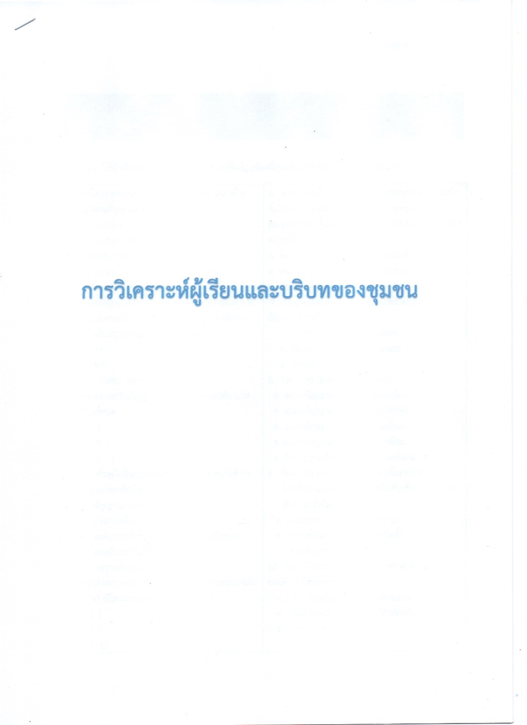

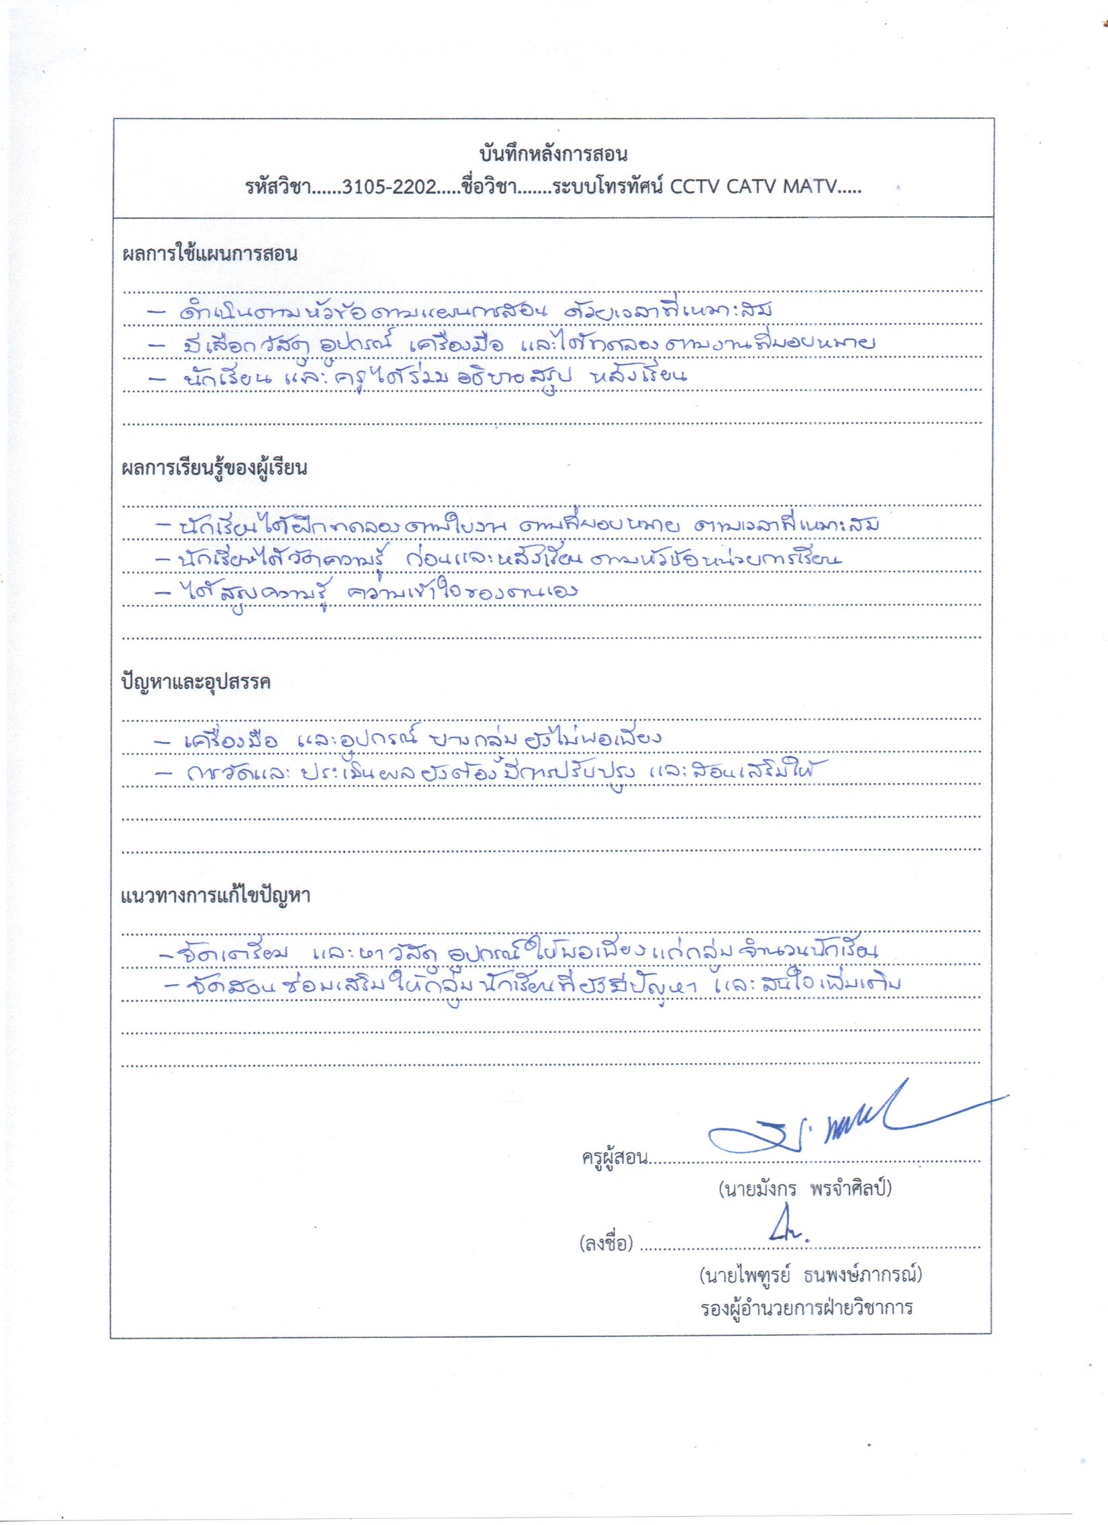

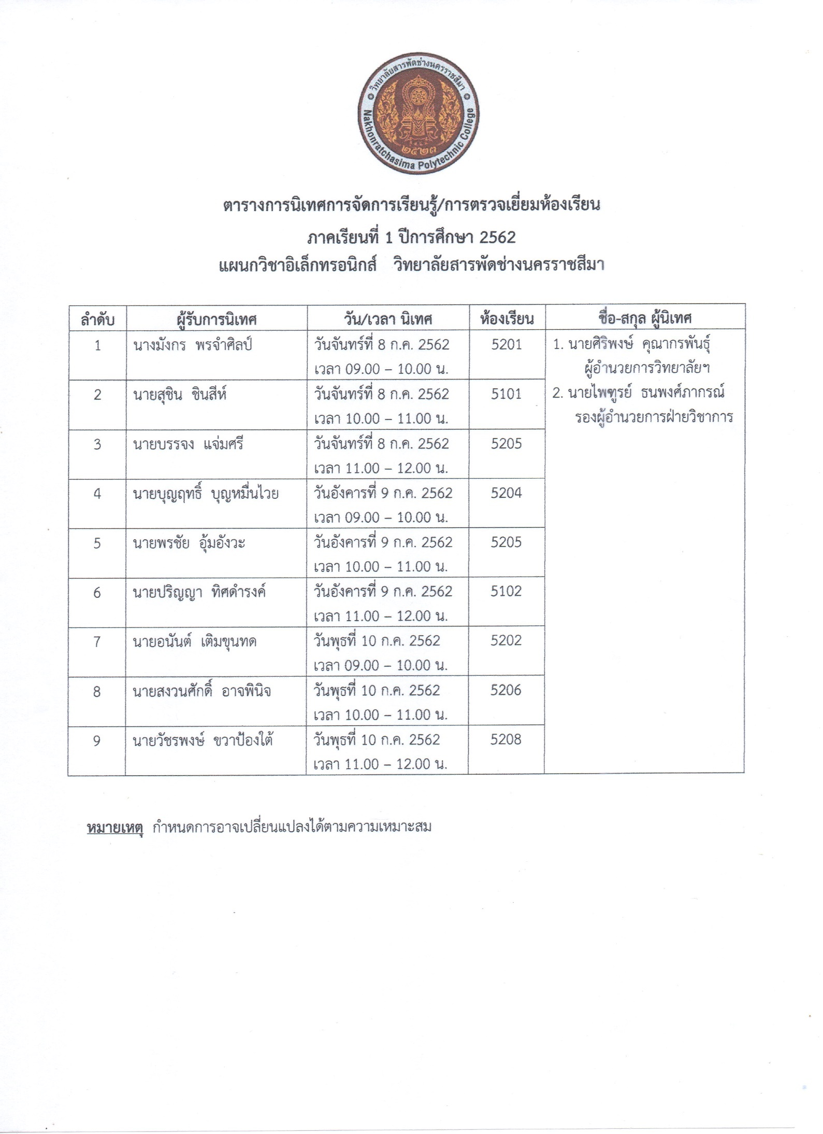

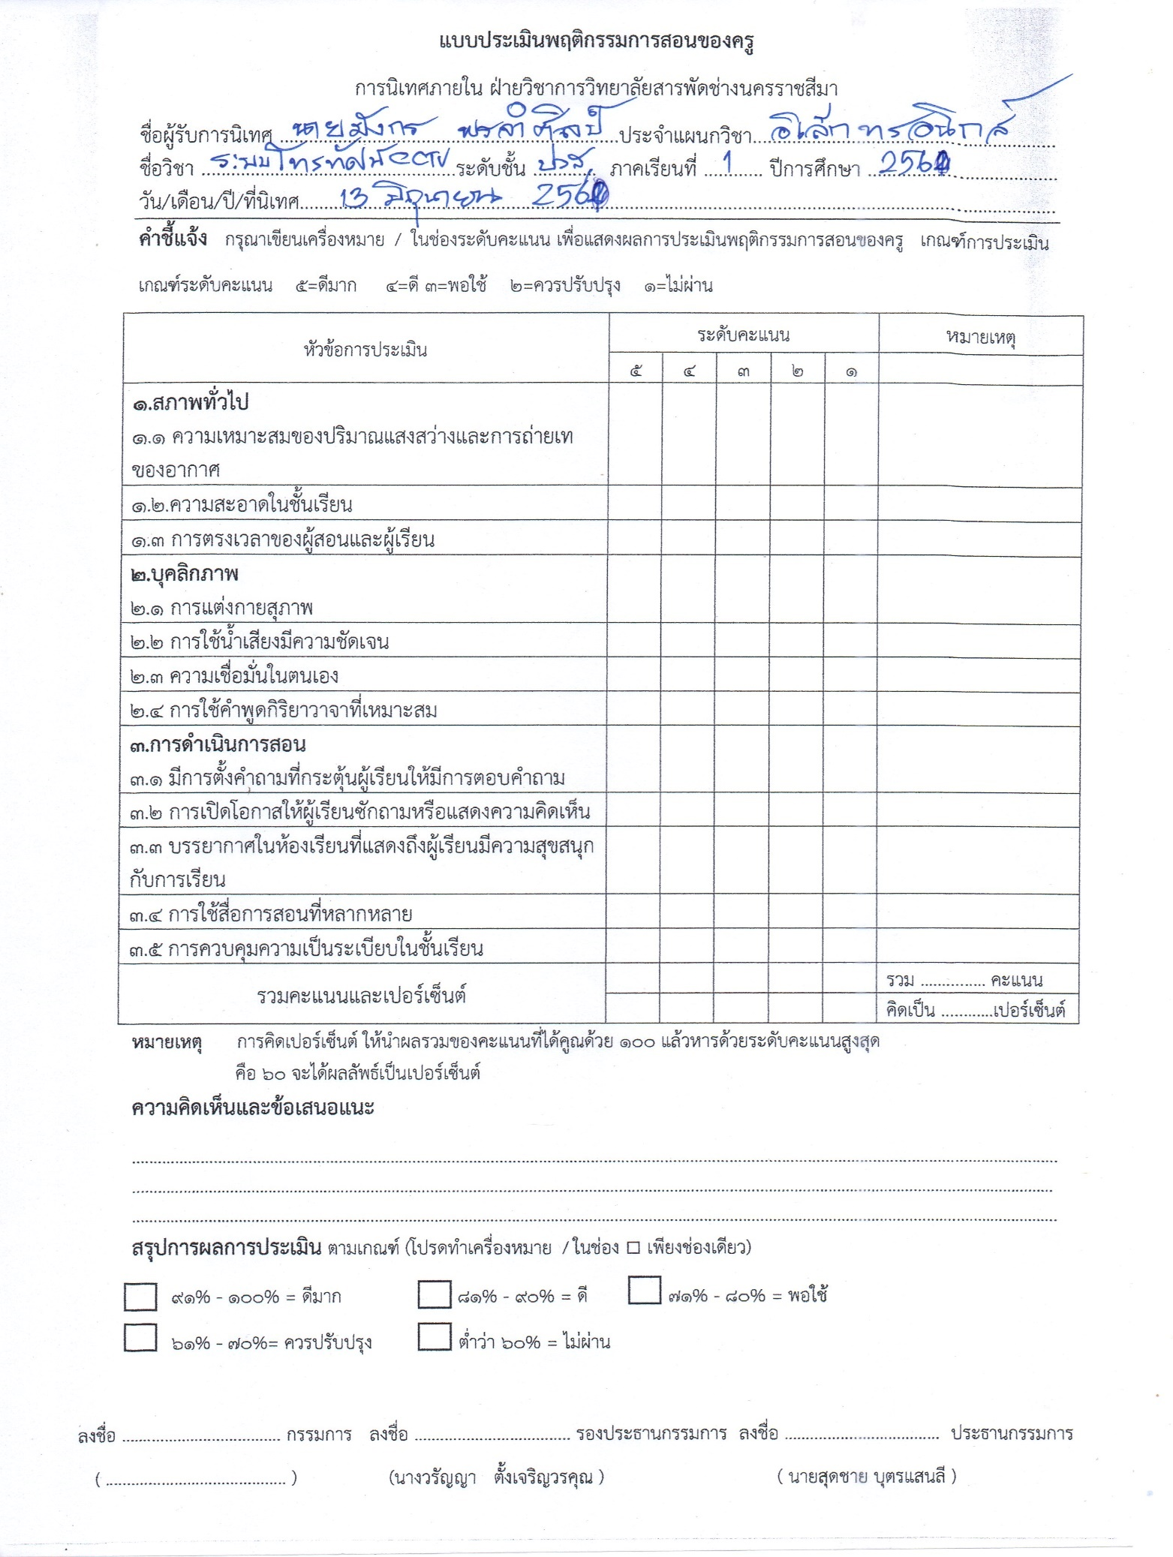

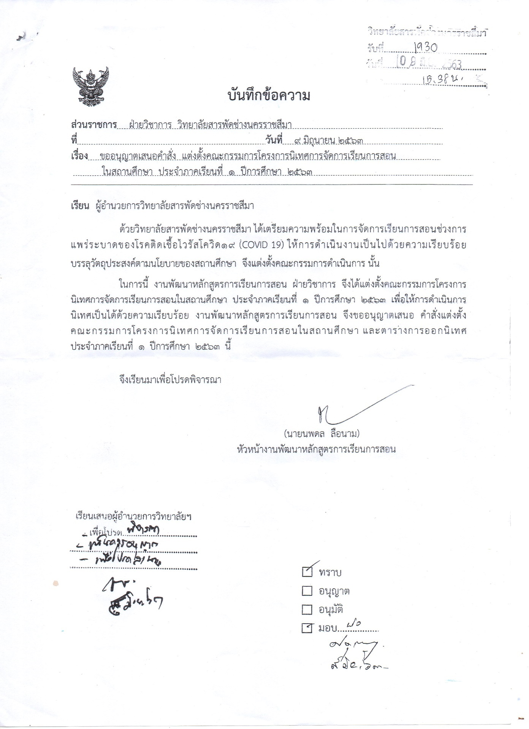

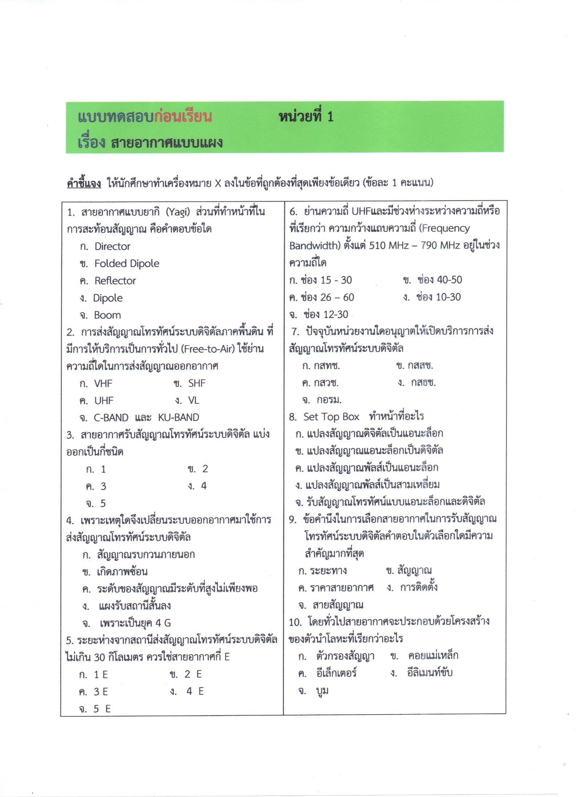

**แบบทดสอบก่อนเรียน หน่วยที่ 8**

**เรื่อง การติดตั้งกล้องวงจรปิด**

**คำชี้แจง** ให้นักศึกษาทำเครื่องหมาย X ลงในข้อที่ถูกต้องที่สุดเพียงข้อเดียว (ข้อละ 1 คะแนน)

|  |  |
| --- | --- |
| 1. ระบบโทรทัศน์วงจรปิด (CCTV System) เป็นการ  ส่งสัญญาณอะไร จากกล้องโทรทัศน์  ก. Synchronization Signal ข. Blanking Signal  ค. Vertical Signal ง. Video Signal  จ. Sound Signal  2. ความไวแสง (Sensitivity) ของกล้องโทรทัศน์  ก่อนเลือกซื้อควรคำนึงถึงข้อใด  ก. ปริมาณแสงตอนกลางวันมีแสงจากดวงอาทิตย์  ข. ปริมาณแสงน้อยที่สุดที่กล้องใช้การได้  ค. ปริมาณแสงมากที่สุดที่กล้องใช้การได้  ง. ปริมาณแสงตอนกลางคืน  จ. ปริมาณแสงตอนกลางวันและกลางคืน  3. ความไวแสง มีหน่วยเป็นอะไร  ก. Degree ข. Lux  ค. Hz ง. Gb จ. MHz  4. เครื่องบันทึกภาพ (Video Recorder) จะบันทึก  ภาพ ส่วนมากที่นิยมใช้ในระบบโทรทัศน์วงจรปิด  จะเป็นชนิดใด  ก. ย้อนเวลา 1 วัน ข. ล่วงหน้า 1 สัปดาห์  ค. เวลาจริง (Real - Time)  ง. หน่วงเวลา (Time - Lapse)  จ. ย้อนหลังเป็นเวลา 7 - 15 วัน  5. กล้องรูปทรงกลมซึ่งเรียกว่า กล้องโดม มีชื่อเรียก  อีกอย่างว่าอะไร  ก. High Speed Dome Camera  ข. Dome Camera Video  ค. Recorder Dome  ง. Digital Dome จ. Analog Dome  6. มุมของการมองในแนวดิ่งของกล้องระหว่างผู้เฝ้า  มองกับจอภาพนั้นไม่ควรเกินกี่องศา  ก. 10 องศา ข. 20 องศา | ค. 30 องศา ง. 40 องศา  จ. 50 องศา  7. การเดินสายนำสัญญาณระหว่างกล้องไปยังชุดควบคุมในระบบโทรทัศน์วงจรปิดควรใช้สายชนิดใด  ก. โคแอคเซียลชนิด 3C 3V  ข. โคแอคเซียลชนิด RG - 6  ค. ทวีนหลีด ง. ท่อเวฟไกด์  จ. โคแอคเซียลชนิด 5C 3V  8. ในด้านการรักษาความปลอดภัย ของบุคคลและ  สถานที่ควรใช้ระบบใดในการใช้งาน  ก. Close Circuit Television  ข. Open Circuit Television  ค. Master Television Antenna  ง. Satellite Circuit Television  จ. Open Close Circuit Television  9. จากรูปภาพที่ปรากฏถือว่าเป็นอุปกรณ์ที่มีชื่อ  เรียกว่าอะไร    ก. Digital Camera ข. Single Lens Camera  ค. Close Circuit Television  ง. High Speed Dome Camera  จ. Close Circuit Television Dome  10. จากรูปภาพที่ปรากฏถือว่าเป็นอุปกรณ์ที่มีชื่อ  เรียกว่าอะไร    ก. เครื่องบันทึกภาพระบบดิจิตอล ข. DVD  ค. เครื่องบันทึกเสียง ง. VCD จ. DED |

**การวัดและประเมินผลการเรียนรู้**

การวัดผลและประเมินผล

1. ด้านความรู้

1.1 จากการทำแบบทดสอบก่อนเรียนและหลังเรียน

1.2 การทำแบบฝึกหัดในห้องเรียน

1.3 การทำรายงานจากงานที่มอบหมาย

1.4 สังเกตจากการซักถาม การตอบคำถาม และความตั้งใจเรียน

2. ด้านคุณธรรม จริยธรรม ค่านิยมและคุณลักษณะอันพึงประสงค์

การประเมินพฤติกรรมที่พึงประสงค์ โดยครูผู้สอนเป็นผู้ประเมิน

**เกณฑ์ในการประเมินผล**

1. จากการทำแบบฝึกหัด โดยคิดคะแนนเฉลี่ยเต็ม 10 คะแนน

1.1 นักศึกษาที่ทำคะแนนได้ 8 คะแนนขึ้นไป หมายความว่า ดีมาก

1.2 นักศึกษาที่ทำคะแนนได้ 7 คะแนน หมายความว่า ดี

1.3 นักศึกษาที่ทำคะแนนได้ 6 คะแนน หมายความว่า ปานกลาง

1.4 นักศึกษาที่ทำคะแนนได้ 5 คะแนน หมายความว่า พอใช้

1.5 นักศึกษาที่ทำคะแนนได้ต่ำกว่า 5 คะแนนลงไป หมายความว่า ต้องปรับปรุง

2. จากแบบทดสอบก่อนเรียนและหลังเรียน จำนวน 10 คะแนน

2.1 ถ้านักศึกษาทำถูก 9 – 10 คะแนน หมายความว่า ดีมาก

2.2 ถ้านักศึกษาทำถูก 7 – 8 คะแนน หมายความว่า ดี

2.3 ถ้านักศึกษาทำถูก 5 – 6 คะแนน หมายความว่า ปานกลาง

2.4 ถ้านักศึกษาทำถูก 3 – 4 คะแนน หมายความว่า พอใช้

2.5 ถ้านักศึกษาทำถูก 0 – 2 คะแนน หมายความว่า ต้องปรับปรุง

3. จากแบบประเมินพฤติกรรมที่พึงประสงค์ จำนวน 20 คะแนน

4. ให้ครูบันทึกผลลงในแบบบันทึกผลการประเมิน

5. ผลการประเมิน นักศึกษาจะต้องผ่านเกณฑ์การจัดอันดับคุณภาพอย่างน้อยเท่ากับ 2 หากผล

การประเมินต่ำกว่า 2 ครูผู้สอนควรจะต้องสอนเสริมในเรื่องที่นักเรียนไม่เข้าใจหรือทำไม่ได้อีกครั้ง

|  |  |  |  |  |  |  |  |  |  |  |  |  |  |  |  |  |
| --- | --- | --- | --- | --- | --- | --- | --- | --- | --- | --- | --- | --- | --- | --- | --- | --- |
| แบบบันทึกผลการประเมิน  วิชา ระบบโทรทัศน์ฯ  **สอนครั้งที่ 8** เรื่อง การติดตั้งกล้องวงจรปิด  สาขาวิชาช่างอิเล็กทรอนิกส์ ชั้น ปวส. 2.  วันที่........เดือน.........................พ.ศ.............. | | **รายการประเมินทักษะ การเรียนรู้** | | | | | | | **รายการประเมินพฤติกรรม**  **ที่พึงประสงค์** | | | | | | | |
| ทดสอบก่อนเรียน | แบบฝึกหัด | งานที่มอบหมาย | กิจกรรมขณะเรียน | ใบงานการทดลอง | การนำเสนอ/อภิปราย | ทดสอบหลังเรียน | ความมีมนุษย์สัมพันธ์ | ความมีวินัย | ความประหยัด | ความซื่อสัตย์ | ความสนใจใฝ่รู้ | ความเชื่อมั่นในตนเอง | รวม |
| **ที่** | **ชื่อ-สกุล** | 10 | 10 | 10 | 10 | 10 | 20 | 10 | 4 | 6 | 4 | 2 | 2 | 2 | 100 |
| 1 | นาย........................................ |  |  |  |  |  |  |  |  |  |  |  |  |  |  |
| 2 | นาย....................................... |  |  |  |  |  |  |  |  |  |  |  |  |  |  |
| 3 | นาย....................................... |  |  |  |  |  |  |  |  |  |  |  |  |  |  |
| 4 | นาย....................................... |  |  |  |  |  |  |  |  |  |  |  |  |  |  |
| 5 | นาย........................................ |  |  |  |  |  |  |  |  |  |  |  |  |  |  |
| 6 | นาย....................................... |  |  |  |  |  |  |  |  |  |  |  |  |  |  |
| 7 | นาย....................................... |  |  |  |  |  |  |  |  |  |  |  |  |  |  |
| 8 | นาย....................................... |  |  |  |  |  |  |  |  |  |  |  |  |  |  |
| 9 | นาย........................................ |  |  |  |  |  |  |  |  |  |  |  |  |  |  |
| 10 | นาย....................................... |  |  |  |  |  |  |  |  |  |  |  |  |  |  |
| 11 | นาย....................................... |  |  |  |  |  |  |  |  |  |  |  |  |  |  |
| 12 | นาย....................................... |  |  |  |  |  |  |  |  |  |  |  |  |  |  |
| 13 | ฯลฯ |  |  |  |  |  |  |  |  |  |  |  |  |  |  |
| 14 |  |  |  |  |  |  |  |  |  |  |  |  |  |  |  |
| 15 |  |  |  |  |  |  |  |  |  |  |  |  |  |  |  |
|  |  |  |  |  |  |  |  |  |  |  |  |  |  |  |  |

เมื่อรวมคะแนนแล้วให้จัดคุณภาพดังนี้

|  |  |  |
| --- | --- | --- |
| **คะแนน**  ลงชื่อ…………………………………………..  **(นายมังกร พรจำศิลป์)**  ครูประจำวิขา  ครูผู้สอน/ผู้ประเมิน | **ระดับคุณภาพ** | |
| 80 – 100 | 4 | ดีมาก |
| 70 – 79 | 3 | ดี |
| 0 – 69 | 2 | ปานกลาง |
| 50 –59 | 1 | พอใช้ |
| 0 – 49 | 0 | ต้องปรับปรุงแก้ไข |

#### แบบบันทึกการสังเกตพฤติกรรม

แผนก …วิชาช่างอิเล็กทรอนิกส์……….ชั้น ……ปวส.2…..กลุ่ม ……1…..

|  |  |  |  |  |  |  |
| --- | --- | --- | --- | --- | --- | --- |
| เลขที่ / ชื่อ-สกุล | ตรงต่อเวลา | แต่งกายถูกระเบียบ | ตั้งใจทำงาน  จริงจัง | เต็มใจแก้ไขปัญหา | เต็มใจทำ  ความสะอาด | รวม |
| 4 คะแนน | 4 คะแนน | 4 คะแนน | 4 คะแนน | 4 คะแนน | 20 คะแนน |
| 1. นาย …………………… |  |  |  |  |  |  |
| 2. นาย …………………… |  |  |  |  |  |  |
| 3. นาย …………………… |  |  |  |  |  |  |
| 4. นาย …………………… |  |  |  |  |  |  |
| 5. นาย …………………… |  |  |  |  |  |  |
| 6. ฯลฯ |  |  |  |  |  |  |

**คำอธิบาย** ให้ผู้สอนกรอกคะแนนของพฤติกรรมที่สังเกตได้ลงในช่อง ตามเกณฑ์ดังนี้

4 หมายถึง มีพฤติกรรมในระดับสูงมาก

1. หมายถึง มีพฤติกรรมในระดับมาก
2. หมายถึง มีพฤติกรรมในระดับปานกลาง
3. หมายถึง มีพฤติกรรมในระดับต่ำ

**2. แบบฝึกหัด**  ประเมินจากการทำแบบฝึกหัด 10 คะแนน

**3. แบบทดสอบหลังเรียน** เป็นแบบทดสอบวัดผลสัมฤทธิ์ทางการเรียน เป็นแบบปรนัย

จำนวน 10 คะแนน

**4. แบบวัดผลการปฏิบัติงาน** ทำการวัดผลก่อนการปฏิบัติการ ในขณะปฏิบัติการ และหลังการปฏิบัติการ 60 คะแนน

**แบบวัดผลการปฏิบัติงาน**

|  |  |  |  |  |  |  |  |  |  |  |  |  |  |
| --- | --- | --- | --- | --- | --- | --- | --- | --- | --- | --- | --- | --- | --- |
| เลขที่ / ชื่อ-สกุล | กระบวนการปฏิบัติงาน | | | | ผลงาน | | | | | กิจนิสัย | | รวม | หมาย  เหตุ |
| จัดเตรียมเครื่องมือ | การใช้เครื่องมือ | ถูกต้องตามขั้นตอน | ทันเวลาที่กำหนด | ต่อสายได้ถูกต้อง | สรุปขั้นตอน | ต่อ/ประกอบถูก | ต่อสายได้เหมาะสม | วัดความแรงสัญญาณ | ความปลอดภัย | ความเรียบร้อย |
| 5 | 5 | 5 | 5 | 6 | 6 | 6 | 6 | 6 | 5 | 5 | 60 |
| 1. นาย …………………… |  |  |  |  |  |  |  |  |  |  |  |  |  |
| 2. นาย …………………… |  |  |  |  |  |  |  |  |  |  |  |  |  |
| 3. นาย …………………… |  |  |  |  |  |  |  |  |  |  |  |  |  |
| 4. นาย …………………… |  |  |  |  |  |  |  |  |  |  |  |  |  |
|  |  |  |  |  |  |  |  |  |  |  |  |  |  |
| 5. นาย …………………… |  |  |  |  |  |  |  |  |  |  |  |  |  |
| 6. ฯลฯ |  |  |  |  |  |  |  |  |  |  |  |  |  |

**รายละเอียดของทักษะที่วัด**

1. **กระบวนการปฏิบัติงาน** (20 คะแนน)
   1. จัดเตรียมเครื่องมือ

1.2 การเลือกใช้อุปกรณ์ เครื่องมือ

1.3 ปฏิบัติถูกต้องตามขั้นตอน

1.4 งานเสร็จทันเวลาที่กำหนด

1. **ผลงาน** (30 คะแนน)

2.1 การติดตั้งสายอากาศแบบแผงได้ดี

2.2 สรุปขั้นตอนการติดตั้งสายอากาศแบบแผง ได้ถูกต้อง

2.3 คุณภาพในการรับสัญญาณโทรทัศน์มีความคมชัดดี

2.4 ต่อสายเดินสายนำสัญญาณได้ถูกต้อง และสวยงาม

2.5 จัดวางอุปกรณ์ได้เหมาะสมและปลอดภัย

1. **กิจนิสัยในการปฏิบัติงาน** (10 คะแนน)
   1. ความปลอดภัยในขณะปฏิบัติงาน

3.2 ความเรียบร้อยหลังการปฏิบัติงาน

**การประเมินผล** โดยนำคะแนนที่ได้จากการวัดทั้ง 4 อย่างมารวมกัน

**แบบประเมินผลแผนการเรียน ครั้งที่ 8**

แผนก……วิชาช่างอิเล็กทรอนิกส์…..ชั้น……………..กลุ่ม……………..

|  |  |  |  |  |  |  |
| --- | --- | --- | --- | --- | --- | --- |
| ชื่อ-สกุล | สังเกตพฤติกรรม  20 | แบบทดสอบ  10 | แบบฝึกหัด  10 | ปฏิบัติงาน  60 | รวม  100 | ผลการประเมิน |
| 1. นาย …………………… |  |  |  |  |  |  |
| 2. นาย …………………… |  |  |  |  |  |  |
| 3. นาย …………………… |  |  |  |  |  |  |
| 4. นาย …………………… |  |  |  |  |  |  |
| 5. นาย …………………… |  |  |  |  |  |  |
| 6. ฯลฯ |  |  |  |  |  |  |

**เกณฑ์การประเมิน**

ผ่าน ได้คะแนน 60 คะแนนจาก 100 คะแนน

ไม่ผ่าน ได้คะแนนต่ำกว่า 60 คะแนน ต้องปรับปรุงโดยให้นักศึกษา ต้องมาลงปฏิบัติ

ซ่อมเสริมใหม่อีกครั้ง แล้วทำแบบทดสอบหลังเรียนใหม่ จนกว่าจะผ่าน

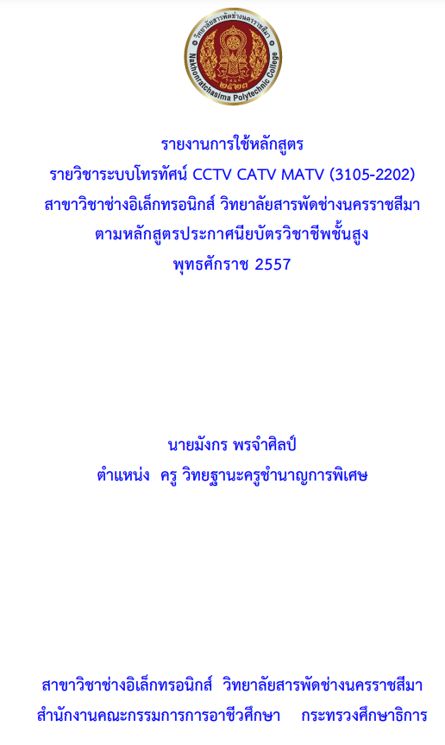

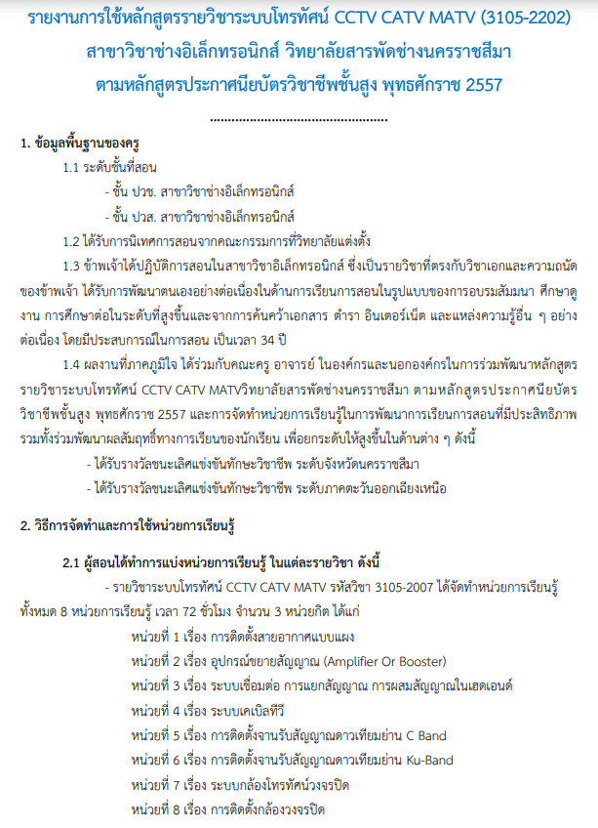

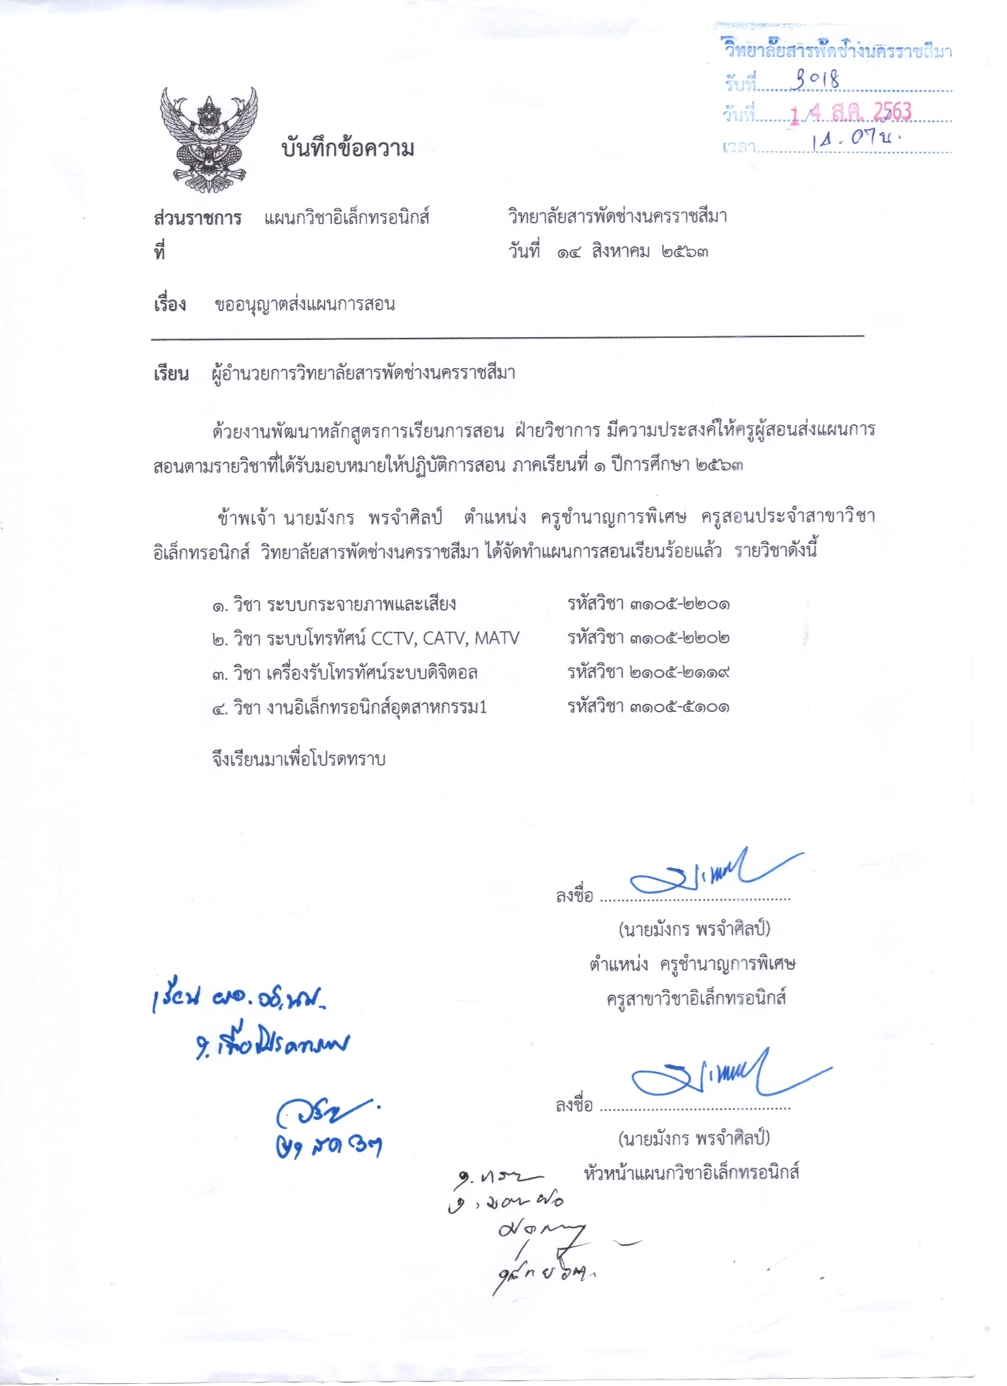



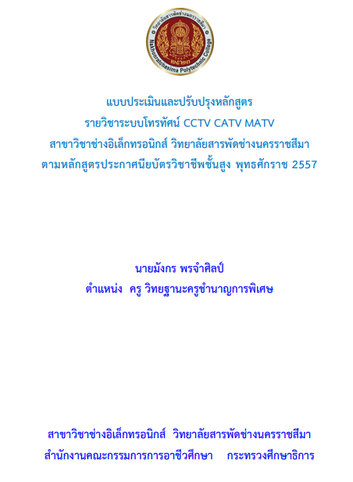

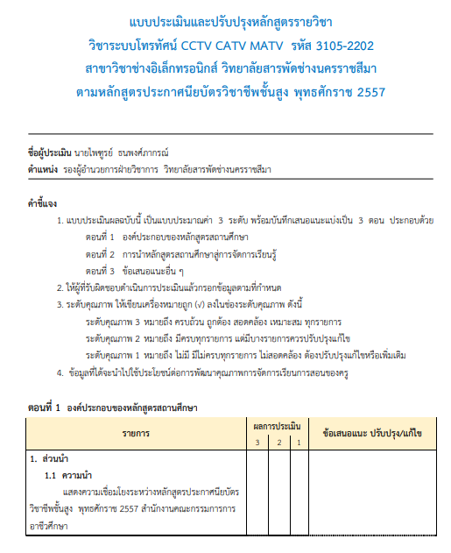

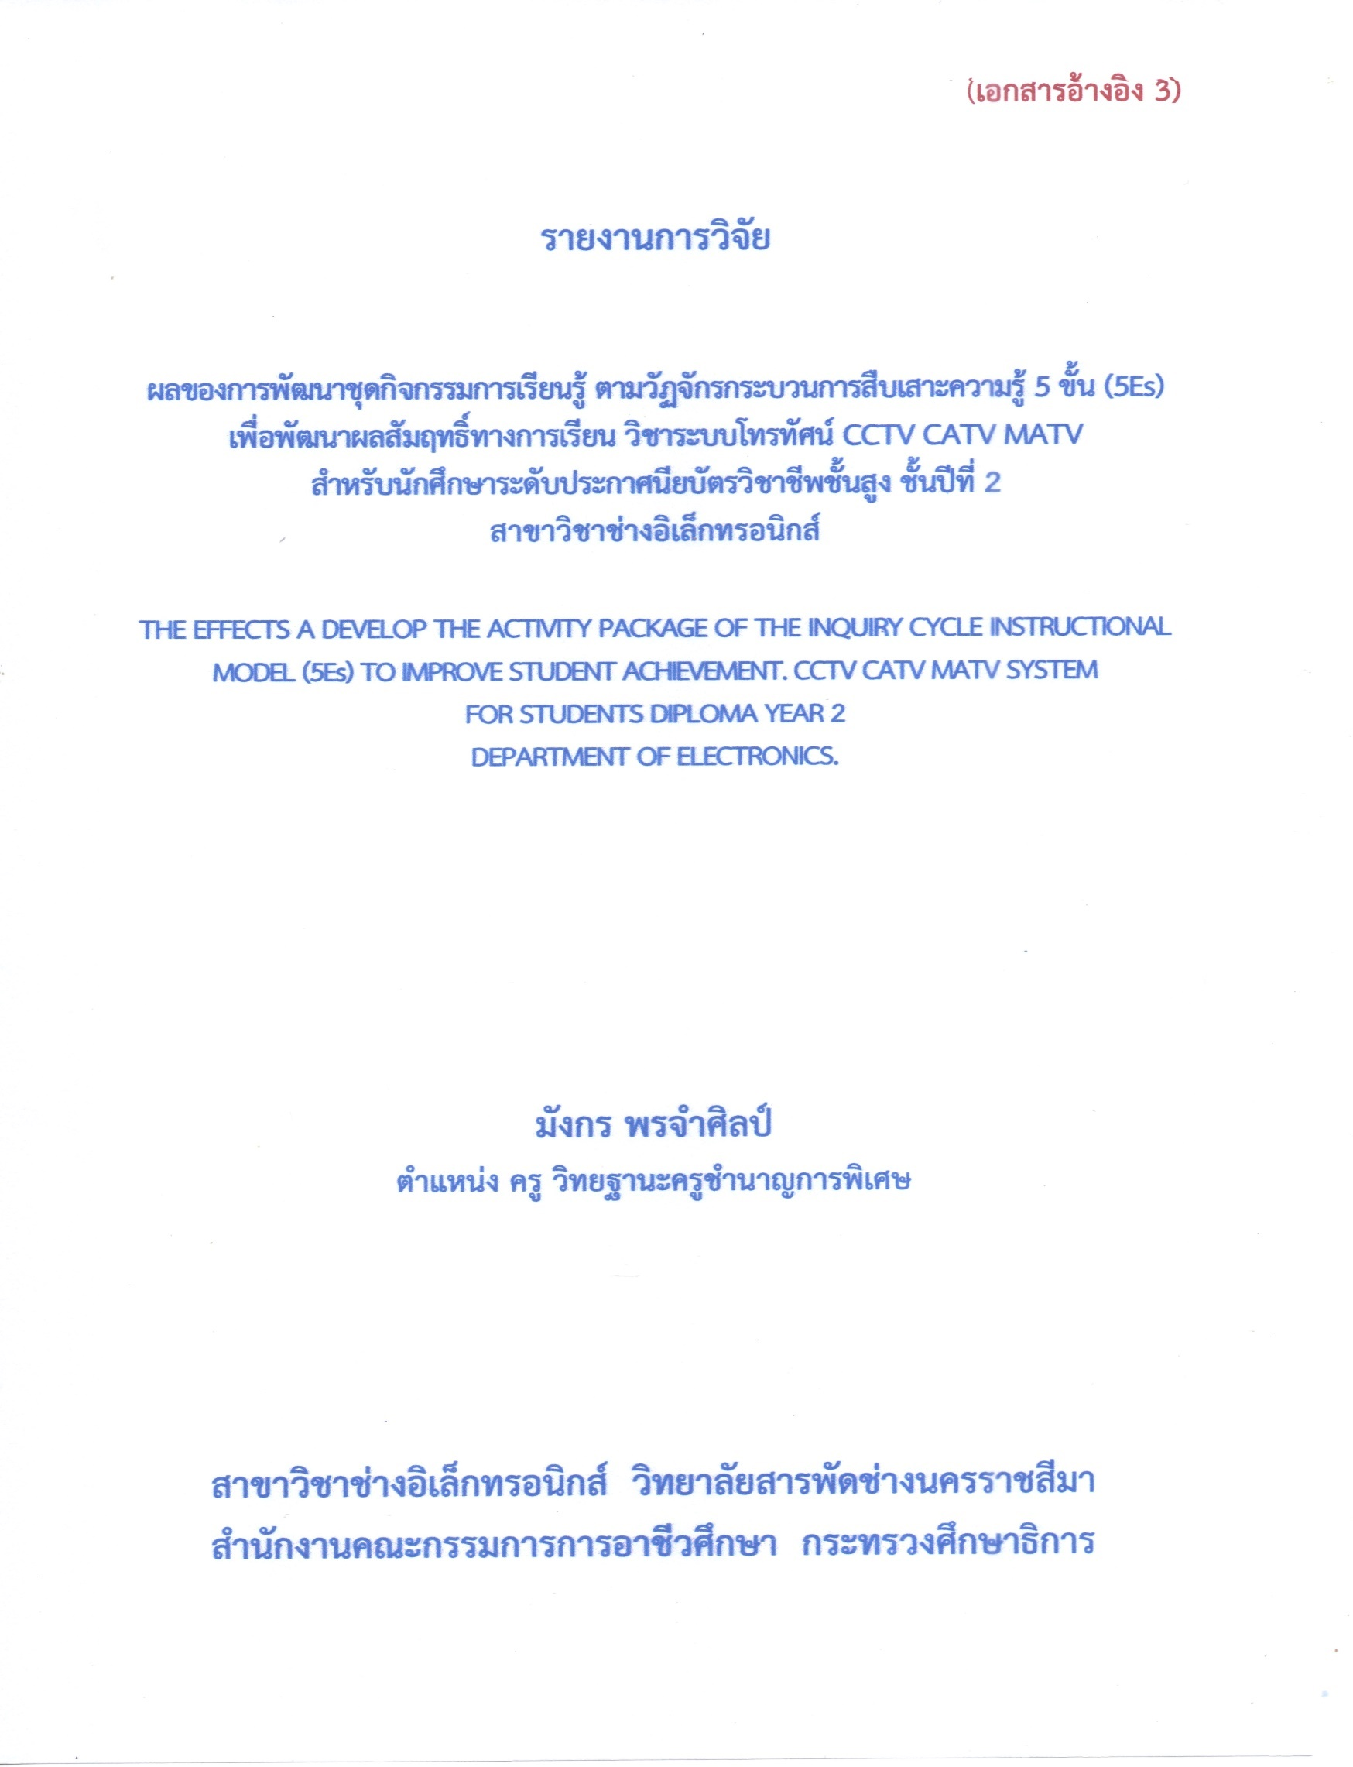

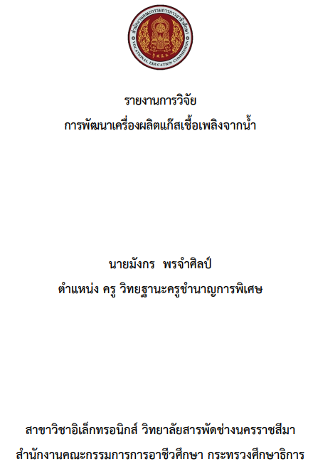

(เอกสารอ้างอิง 4)

